

政府采购
招标文件

采购项目名称 | ： | 湘西自治州农业农村局2026年州本级高素质农民培育项目
政府采购计划编号 | ： | 包1：（2026）433100000004-1  包2：（2026）433100000004-2  包3：（2026）433100000004-3
采购代理编号 | ： | HNDRCG-2026-026
采购人 | ： | 湘西土家族苗族自治州农业农村局
采购代理机构 | ： | 湖南大锐工程项目管理有限公司
.

日期：二○二六年八月

目录
目录
第一章 投标邀请（公开招标） 3
第二章 投标须知 7
第一节 投标须知前附表 7
第二节 投标须知 10
第三章 资格审查 22
第四章 评标方法及标准 25
第一节 评标方法及标准前附表 26
第二节 评标方法及标准 28
第三节 投标文件的符合性审查 31
第四节 投标文件的比较与评价（综合评分法） 35
第五章 采购需求 41
第六章 政府采购合同（参考） 60
第七章 投标文件的组成 64

第一章 投标邀请（公开招标）

湘西土家族苗族自治州农业农村局（采购人名称）的湘西自治州农业农村局2026年州本级高素质农民培育项目(项目名称)进行公开招标采购，现邀请合格投标人参加投标。
一、采购项目基本信息
1、采购项目名称：湘西自治州农业农村局2026年州本级高素质农民培育项目
2、政府采购计划编号：包1：（2026）433100000004-1，包2：（2026）433100000004-2，包3：（2026）433100000004-3。
3、委托代理编号：HNDRCG-2026-026
4、采购项目预算：1500000.00元
支持预付款，预付比例： /
5、本项目对应的中小企业划分标准所属行业：其他未列明行业
6、评标方法：█综合评分法 □最低评标价法
7、合同定价方式：█固定总价 □固定单价 □成本补偿 □绩效激励
8、合同履行期限：初定为2026年12月20日前结课，具体时间以实际合同签订时间为准。
9、本项目分阶段要求投标人提供以下保证：
□投标保证金：采购项目预算的 / %；
□履约保证金：中标金额的 / %；
□预付款保证金：预付款的 / %；
□质量保证金：合同金额的 / %。
二、采购人的采购需求
包号 | 包名称 | 最高限价（元） | 标的名称 | 简要技术要求 | 数量 | 标的预算（元） | 节能产品 | 进口产品
包1 | 湘西自治州农业农村局2026年州本级高素质农民培育项目（农业经理人培训班） | 500000.00 | 农业经理人培训班 | 详见采购需求 | 1 | 500000.00 | □ | □
包2 | 湘西自治州农业农村局2026年州本级高素质农民培育项目（农产品经纪人培训班和茶叶龙头企业负责人培训班） | 560000.00 | 农产品经纪人培训班和茶叶龙头企业负责人培训班 | 详见采购需求 | 1 | 560000.00 | □ | □
包3 | 湘西自治州农业农村局2026年州本级高素质农民培育项目（乡风文明培训班和数智技术应用培训班） | 440000.00 | 乡风文明培训班和数智技术应用培训班 | 详见采购需求 | 1 | 440000.00 | □ | □
说明：
1.节能产品实行强制采购的，需提供国家认证机构出具的、处于有效期内的节能产品证书。
2.同意购买进口产品的，不限制满足采购需求的国内产品参与投标。
三、采购项目需落实的政府采购政策：
1、优先采购：节能产品、环境标志产品、两型产品享受加分或价格折扣。
2、支持中小企业：中小企业享受预留采购份额或价格折扣。
四、投标人的资格要求：
1、投标人的基本资格条件：投标人必须是在中华人民共和国境内注册登记的法人、其他组织或者自然人，且应当符合《政府采购法》第二十二条第一款的规定。
2、落实政府采购政策需满足的资格要求：
□专门面向：□中小企业 □小微企业 □监狱企业 □福利性单位。
□强制分包：大型企业应将采购份额的 / %分包给中小企业。
- 采购项目的特定资格条件：
包1：无，包2：无，包3：无。
4、单位负责人为同一人或者存在直接控股、管理关系的不同投标人，不得参加同一合同项下的政府采购活动。
5、为本采购项目提供整体设计、规范编制或者项目管理、监理、检测等服务的，不得再参加此项目的其他采购活动。
6、列入失信被执行人、重大税收违法失信主体名单、政府采购严重违法失信行为记录名单的，拒绝其参与政府采购活动。
7、联合体投标。本次招标不接受(接受或不接受)联合体投标。
五、获取招标文件的时间、期限、地点及方式
1、本项目实行电子交易，有意参加投标者，请于2026年8月28日至2026年9月16日止(北京时间)；登陆登录“中国湖南政府采购网（http://www.ccgp-hunan.gov.cn）”或“湘西州公共资源交易网（http://ggzyjy.xxz.gov.cn）”获取电子版招标文件
2、方式：登录“中国湖南政府采购网（http://www.ccgp-hunan.gov.cn/portal_city.jsp?areaCode=xxz）”查看政府采购公告→附件→下载电子招标文件，或者登陆“湘西州公共资源交易网（http://ggzyjy.xxz.gov.cn）”→点击“一站式”综合服务系统（CA证书登录）→点击“招标代理/招标方/投标方/转(出)让方/竞买方”→点击“采购业务-填写投标信息”菜单，进入页面→点击“操作”按钮，进入到投标信息完善详情页面：填写项目负责人，点击我要投标→点击“采购业务-采购公告及文件下载”菜单，进入页面→点击“领取”下载按钮，进入详细页面→点击“下载招标文件”按钮，进入文件详细页面进行电子招标文件下载。
备注:以上2种途径均可获取采购文件，但投标人须登陆“湘西州公共资源交易网”完成点击我要投标以及下载电子格式招标文件的操作，只能用对应包号的电子招标文件制作电子投标文件，否则将会影响投标。
3、各投标人自行在以上网站下载或查阅采购相关文件和资料等，恕不另行通知，如有遗漏采购代理机构概不负责。
六、投标截止时间、开标时间及地点
1、提交投标文件的截止时间（同开标时间）：2026年9月17日9时00分（北京时间）；请投标人登录“湘西州公共资源交易网(http://ggzyjy.xxz.gov.cn)”下载电子投标文件制作工具编制投标文件，投标人应在投标截止时间前通过电子招标投标交易平台上传数据电文形式的电子投标文件。逾期递交的投标文件，电子招标投标交易平台予以拒收。
2、投标地点：湘西州公共资源交易网(http://ggzyjy.xxz.gov.cn)
3、开标地点：湘西州公共资源交易网不见面开标室二 (http://xxzggzyjy.cn/BidOpening/bidopeninghallaction/hall/login)
4、电子投标文件的解密截止时间：发起解密指令后30分钟，请投标人确保投标文件如期解密，投标文件在解密时限内未解密或解密失败，视为撤销其投标文件，开标继续进行。
七、公告期限：
1、本招标公告在“中国湖南政府采购网（www.ccgp-hunan.gov.cn）”发布。公告期限从本招标公告发布之日起5个工作日。
2、在其他媒体发布的招标公告，公告内容以本招标公告指定媒体发布的公告为准；公告期限自本招标公告指定媒体最先发布公告之日起算。
八、询问及质疑：
1、投标人对政府采购活动事项如有疑问的，可以向采购人、采购代理机构提出询问。采购人、采购代理机构将在3个工作日内作出答复。
2、投标人对电子交易平台办理CA证书、操作等如有疑问，请咨询电子交易平台服务机构。
3、潜在投标人认为招标文件或招标公告使自己的合法权益受到损害的，可以在收到招标文件之日或招标公告期限届满之日起7个工作日内，按《湖南省财政厅关于印发＜政府采购质疑答复和投诉处理操作规程＞的通知》(湘财购〔2024〕67号)规定，以纸质书面形式向采购人、采购代理机构一次性提出针对同一采购程序环节的质疑。
九、投标说明
1、本公告选项：█表示选择，□表示未选择。
2、投标人参与政府采购活动，无需向采购人、代理机构、交易平台缴纳任何费用。
十、其他补充事宜：
1、本项目为电子招投标项目，参与投标均须使用CA数字证书登陆进行操作，具体办理流程详见“湘西州公共资源交易网(http://ggzyjy.xxz.gov.cn)”“服务导航”菜单“CA办理指南”。数字证书(含电子印章)有关业务流程或电话咨询:0743-8523032。
2、电子响应文件通过数字证书进行加密并签章。未按要求加密和数字证书认证的响应文件，交易平台将无法接受。未在《湘西自治州公共资源交易中心》下载采购文件的，将不能上传电子响应文件。
3、由于对网上招投标操作不熟悉或自身电脑、个人网络等原因导致不能在投标截止时间之前完成电子投标文件上传的，相应责任由投标人自行承担。在使用系统过程中有疑问或困难请及时向软件公司咨询，联系方式：0743-8523902。建议投标人至少在指定开标时间前一个工作日(非自然日)加密上传投标(响应)文件模拟解密等操作,如遇到故障技术支持有足够时间协助处理,非工作时间将无法及时提供技术支持，敬请谅解。
4、开标时如出现网络故障、技术故障等情形而影响招投标活动，采购人可采取项目延期、延长电子投标文件解密时间等相应措施，以保障招投标活动的公开、公平和公正，投标人不得对此持有异议。
5、投标人须自行完成电子投标文件解密，因投标人自身原因未在规定时间内完成解密或无法解密的投标文件视为撤销其投标文件，后果由投标人自行承担。
6、各投标人提交的投标文件本身含有计算机病毒或非完整文件等无法参与开评标等招投标活动的，后果自负。
7、本项目共分为三个包，投标单位参与本项目的投标，可以同时对一个或多个包进行投标，按包分别制作投标文件，分包上传投标文件，根据项目的实际情况对每包单独报价，每个投标单位可取得一个或多个包的中标资格。
十一、采购人、采购代理机构的名称、地址和联系方法
1、采购人信息
（1）名 称：湘西土家族苗族自治州农业农村局
（2）地 址：湖南省吉首市世纪大道1号
（3）联系人：黄怀东
（4）邮 编：416000
（5）电 话：13974370109
（6）电子邮箱： /
2、采购代理机构信息
（1）名 称：湖南大锐工程项目管理有限公司
（2）地 址：湖南省湘西高新区湘西金融中心B座20层
（3）联系人：杨天地 陈涵
（4）邮 编：416000
（5）电 话：15074309569
（6）电子邮箱：/
3、电子交易平台服务机构信息
（1）名 称：湘西自治州公共资源交易平台
（2）联系人：软件技术人员
（3）电 话：0743-8523902
（4）电子邮箱： /

第二章 投标须知

第一节 投标须知前附表
注：本项目启用的条款在“编列内容规定”栏内以“■”标注。
条款号 | 条款名称 | 编列内容规定
一、说明
第1.1款 | 采购项目 | 湘西自治州农业农村局2026年州本级高素质农民培育项目
第1.2款 | 是否预留采购份额 | □是  ■否
第2.1款 | 采购项目联系人姓名和电话 | 详见“第一章 投标邀请”
第2.2款 | 采购人名称、地址、电话、联系人 | 详见“第一章 投标邀请”
第2.3款 | 采购代理机构名称、地址、电话、联系人 | 详见“第一章 投标邀请”
第3.1款 | 投标人资格条件 | 详见“第一章 投标邀请”
第3.2款 | 接受联合体形式投标 | □接受  ■不接受
第5.1款 | 招标文件提供期限 | 详见“第一章 投标邀请”
第5.2款 | 组织现场考察或者召开答疑会 | □组织  ■不组织
二、招标文件
第7.4款 | 非实质性偏离的范围和幅度 | 本项目不适用
第9.1款 | 招标公告指定媒体 | 中国湖南政府采购网（http://www.ccgp-hunan.gov.cn/）  湘西州公共资源交易网（http://ggzyjy.xxz.gov.cn）
三、投标文件
第13.2款 | 采购项目预算 | 采购预算：1500000.00元，  本项目投标报价不得超过各包的最高限价（详见采购需求），否则将视为无效投标。
第13.8款 | 投标报价的其他要求 | 投标人应以招标文件规定的技术服务要求、责任范围和合同条件为基础，按第五章采购需求的有关规定进行投标报价。
第14.1款 | 投标人应提供资格审查资料 | 详见“第三章 资格审查表”要求提交材料
第16.1款 | 投标有效期 | 自投标文件递交截止之日起90日（日历日）
第17.1款 | 投标保证金 | 本项目不要求提交
第18.1款 | 分包 | □允许  ■不允许
第19.1款 | 投标文件分数 | 在湘西州公共资源交易中心系统提交电子投标文件一份。（中标人需提供2份纸质版投标文件，纸质版投标文件应当与导入电子开标评标系统的电子投标文件内容一致）。
第20.1款 | 投标文件加密 | 电子交易系统自动加密
四、投标
第21.1款 | 投标截止时间及投标地点 | 详见“第一章 投标邀请”
第23.3款 | 涉嫌围标、串标情形 | 根据湘西自治州公共资源交易中心大数据分析系统异常预警机制，凡出现电子投标文件投标文件制作机器码、文件创建标识码、IP 地址雷同的，均属涉嫌围标、串标情形，有关监管部门将根据异常预警具体情况依法进行处理。
五、开标、资格审查和评标
第24.1款 | 开标地点 | 湘西州公共资源交易中心网上开标大厅（不见面开标室二）上公开进行开标，所有投标人均应当准时在线参加开标。采购人同时在湘西州公共资源交易中心对应开标室设置线下开标会场。
第24.2款 | 需要宣布的其他内容 | 开标一览表
六、中标信息公布
第28.2款 | 中标候选人并列时确定中标人的方式 | 评标结果按评审后得分由高到低顺序排列。得分相同的，按投标报价由低到高顺序排列。得分且投标报价相同的并列，投标文件满足招标文件全部实质性要求，按照评标方法及标准中技术部分得分从高到低排序，技术部分得分相同的按照评标方法及标准中商务部分从高到底排序，以此类推，若都相同，由采购人自行确定中标人。
第29.5款 | 接收质疑函的联系部门、联系电话和通讯地址 | 投标人认为采购文件、采购过程、中标或者成交结果使自己的权益受到损害的，应当在知道或者应知其权益受到损害之日起7个工作日内，以书面形式现场递交方式向采购人和采购代理机构一次性提出针对同一采购程序环节的质疑  1、采购人信息  （1）名 称：湘西土家族苗族自治州农业农村局  （2）地 址：湖南省吉首市世纪大道1号  （3）电 话：13974370109  2、采购代理机构信息  （1）名 称：湖南大锐工程项目管理有限公司  （2）地 址：湖南省湘西高新区湘西金融中心B座20层  （3）电 话：15074309569
七、合同签订
第31.1款 | 履约担保 | 中标金额的10%，签订合同前提交。
八、政府采购政策
第33.8款 | 采购进口产品 | 拒绝进口产品参加投标
九、其他规定
第35.1（1）项 | 合同预付款的支付比例和支付条件 | 签订合同时另行约定
第35.1（2）项 | 质量保证金 | 无
第35.2款 | 其他规定 | 1.中标人在领取中标通知书时，须递交二份（不分正副本，封面盖红章和骑缝章）胶装完好的投标文件以供存档，否则不予办理相关手续。  2、招标代理服务费为人民币：参照《进一步放开建设项目专业服务价格的通知》（发改价格[2015]299号文件），按合同约定代理费为15000元。  3、本项目共分为三个包，投标单位参与本项目的投标，可以同时对一个或多个包进行投标，按包分别制作投标文件，分包上传投标文件，根据项目的实际情况对每包单独报价，每个投标单位可取得一个或多个包的中标资格。

第二节 投标须知
一、总则
1. 适用范围
1.1本招标文件仅适用于本章第一节【投标须知前附表】中所叙述的采购项目。
1.2【投标须知前附表】规定采购项目或者采购包属于“预留采购份额”的，投标人应当符合本章第33.7款规定，否则，其投标无效。
2. 定义
2.1采购项目联系人姓名和电话见【投标须知前附表】。
2.2采购人名称、地址、电话、联系人见【投标须知前附表】。
2.3采购代理机构名称、地址、电话、联系人见【投标须知前附表】。
2.4投标人系指响应招标、参加投标竞争的法人、其他组织或自然人。
3. 投标人的资格要求
3.1投标人应当符合【投标须知前附表】规定的投标人资格条件。
3.2【投标须知前附表】规定接受联合体形式投标的，投标人除应符合本章第3.1款规定的资格条件外，还应遵守以下规定：
（l）联合体中有同类资质的供应商按照联合体分工承担相同工作的，应当按照资质等级较低的供应商确定资质等级。
（2）联合体各方应按招标文件提供的格式签订联合体协议书，明确联合体牵头人和各方的权利义务、合同工作量比例；
（3）联合体各方签订联合体协议书后，不得再单独参加或者与其他投标人组成新的联合体参加同一合同项下的采购活动。
4. 投标费用
4.1投标人应自行承担所有参与投标的相关费用，不论投标的结果如何，采购人、采购代理机构均无义务和责任承担这些费用。
5．组织现场考察或者召开答疑会
5.1采购人、采购代理机构可以在【投标须知前附表】规定的招标文件提供期限截止后，组织已获取招标文件的潜在投标人现场考察或者召开开标前答疑会。
5.2获取招标文件的潜在投标人应按【投标须知前附表】规定参加现场考察或者答疑会；如不参加，其风险由其自行承担。
5.3潜在投标人现场考察或者参加答疑会的费用由自己承担，现场考察期间所发生的人身伤害及财产损失由自己负责。
5.4采购人、采购代理机构不对投标人据此而做出的推论、理解和结论负责。投标人一旦中标，不得以任何借口，提出额外补偿，或延长合同期限的要求。
二、招标文件
6. 招标文件的构成
6.1 招标文件共七章，各章内容如下：
第一章 投标邀请
第二章 投标须知
第三章 资格审查
第四章 评标方法及标准
第五章 采购需求
第六章 政府采购合同
第七章 投标文件的组成
6.2采购人、采购代理机构在提交投标文件截止时间前对招标文件所作的澄清或者修改，构成招标文件的组成部分。
7．偏离与实质性响应
7.1投标人应当按照招标文件的要求编制投标文件。投标文件应当对招标文件提出的要求和条件作出明确响应。
7.2偏离是指投标文件不响应或者不满足招标文件提出的要求和条件，分为实质性偏离和非实质性偏离。
7.3除法律、法规和招标文件规定的其他投标无效情形外，招标文件中用“★”符号标明的条款为实质性要求和条件，对其中任何一条的偏离，为实质性偏离，其投标无效。
7.4投标文件偏离招标文件的非实质性要求和条件，为非实质性偏离。非实质性偏离的范围和幅度应当符合【投标须知前附表】的规定，否则投标无效。
8. 询问
8.1潜在投标人应仔细阅读和检查招标文件的全部内容。如有疑问，可以向采购人或者采购代理机构提出询问。
9. 招标文件的澄清或者修改
9.1采购人、采购代理机构对已发出的招标文件进行必要澄清或者修改的，将在【投标须知前附表】规定的招标公告指定媒体上发布澄清或者修改公告。
9.2澄清或者修改的内容可能影响投标文件编制的，采购人、采购代理机构将在提交投标文件截止时间15日前，以发布公告形式通知所有获取招标文件的潜在投标人；；不足15日的，将相应延长提交投标文件的截止时间。
9.3招标文件的提供期限届满后，获取招标文件的潜在投标人不足3家的，可以顺延提供期限，并在指定媒体上发布更正公告。
9.4 通过电子招标投标交易平台下载招标文件的，请获取招标文件的潜在投标人及时关注招标公告指定媒体发布的澄清或者修改公告，采购人、采购代理机构不再书面通知。
三、投标文件
10. 投标语言
10.1除专用术语外，投标人提交的投标文件及投标人与采购人、采购代理机构就有关投标的所有来往函电均使用中文。投标人可以提交其它语言的资料，但应附有中文注释，有差异时以中文为准。
11. 计量单位
11.1所有计量均采用中华人民共和国法定计量单位。
12. 投标文件的组成
12.1投标文件由如下内容组成：
详见第七章 投标文件的组成
12.2投标人应按照电子招标文件格式及投标工具编制商务和技术及综合评分表相关资料。否则，由于编制失误所产生的后果，由投标人自行承担。
12.3根据《政府采购法》第四十二条的规定，投标人无论中标与否，其投标文件不予退还。
13. 投标报价
13.1投标人应以招标文件规定的供货及服务要求、责任范围和合同条件为基础，按第七章“投标文件的组成”的有关规定进行报价。投标人的报价应包括为完成本项目所要求的全部内容可能发生的全部费用和税费、规费、保险费（如果有）等，采购人将不再支付报价以外的任何费用。
13.2投标人的投标报价不得超过采购项目预算，也不得超过最高限价(如果设定)，否则其投标无效。采购项目预算、最高限价见【投标须知前附表】。
13.3 投标人应在分项报价明细表中对每项内容给予详细分项报价。
13.4投标人对采购项目内容只允许有一个投标报价，否则其投标无效。
13.5采购人不接受投标人给予的赠品、回扣或者与采购无关的其他商品、服务。如有赠与行为，其投标无效。
13.6采用固定价格定价方式的采购项目，投标文件中标明的价格在合同执行过程中是固定不变的，不得以任何理由予以变更。任何包含价格调整要求和条件的投标，其投标无效。
13.7投标人在投标截止时间前修改“开标一览表”中的投标报价的，应同时修改投标文件“分项价格表”“享受政府采购政策优惠的证明资料”以及“联合体协议书”（如果影响）等相关内容。此修改须符合本章第22.1款的有关要求。
13.8投标报价的其他要求见【投标须知前附表】。
14. 投标人的资格证明文件（未进行资格预审的）
14.1除【投标须知前附表】另有规定外，投标人应按下列规定提供资格证明文件。
（1）投标人资格声明(格式)
（2）法人或者其他组织的营业执照等主体资格证明文件，自然人的身份证明：投标人为营利法人的，应提交营业执照的复印件；投标人为依法允许经营的事业单位的，应提交事业单位法人证书复印件；投标人为非法人组织的，应提交依法登记证书复印件。
（3）湖南省政府采购供应商资格承诺函（格式）
（4）符合特定资格条件证明材料复印件或者情况说明原件。具体要求见【投标须知前附表】。
14.2投标人以联合体形式投标的，除应提交联合协议(格式)外，参加联合体的各方均应提交上款资格证明材料。
14.3投标人的资格证明文件均应为有效文件并加盖投标人单位章，并按招标文件规定签署。
14.供应商的资格证明文件（已进行资格预审的）
14.1被邀请的供应商在提交投标文件前，其资格条件发生变化，影响或者可能影响资格条件的，应随投标文件提供更新或者补充的资格证明资料，以证实其各项条件仍能继续满足本章第3.1款规定的供应商资格条件要求。
15. 投标货物及服务符合招标文件规定的证明文件
15.1投标人应当提交其拟供的合同项下货物及其服务符合招标文件规定的证明文件,该证明文件作为投标文件的一部分。
15.2上述证明文件可以是文字资料、图表、数据、证书等资料，包括但不限于：
（1）货物主要技术指标和性能的详细说明。对有具体参数要求的指标，投标人应提供具体参数值；
（2）货物的品牌型号、制造商及原产地等说明；
（3）招标文件第五章“采购需求”要求的其它文件。
16. 投标有效期
16.1投标有效期从提交投标文件的截止之日起算。投标文件中承诺的投标有效期应当不少于【投标须知前附表】中载明的投标有效期。投标有效期不满足要求的，其投标无效。
16.2投标有效期内投标人撤销投标文件的，投标人应承担招标文件和法律规定的责任。
17. 投标保证金
17.1招标文件要求投标人提交投标保证金的，投标人应按【投标须知前附表】规定，在提交投标文件的截止时间前提交投标保证金。投标人可以保函、电子增信替代投标保证金。
17.2联合体投标的，可以由联合体中的一方或者共同提交投标保证金。以一方名义提交投标保证金的，对联合体各方均具有约束力。
17.3投标保证金的退还按以下规定办理：
（1）中标投标人的投标保证金，将在政府采购合同签订后5个工作日内退还。
（2）未中标的投标人的投标保证金，将在中标通知书发出后5个工作日内退还。
（3）终止招标的。对于已递交投标保证金的，采购人、采购代理机构在终止招标公告发布后5个工作日内退还。
（4）在投标截止日前撤回投标的，对于已递交投标保证金的，采购人、采购代理机构在收到投标人书面撤回投标通知之日起5个工作日内退还。
17.4有以下情形之一的，投标保证金将不予退还，上缴国库：
（1）投标人在招标文件中规定的投标有效期内撤销其投标；
（2）中标人无正当理由不与采购人订立合同，在签订合同时向采购人提出附加条件，或者不按照招标文件要求提交履约保证金。
18.分包
18.1【投标须知前附表】规定投标人分包的，投标人分包承诺不符合招标文件中有关分包规定的，其投标无效。
18.2投标人应在签订政府采购合同前向采购人提供分包合同，否则，采购人有权拒绝签订采购合同。
18.3享受中小企业扶持政策获得政府采购合同的，小微企业不得将合同分包给大中型企业，中型企业不得将合同分包给大型企业。
18.4分包供应商不得再次分包。
19. 投标文件的签署
19.1投标文件份数见【投标须知前附表】；投标文件第一部分资格证明文件和第二部分商务文件及第三部分技术文件。
19.2电子投标文件签署：投标人应按照电子招标文件要求制作投标文件，除了必须签字并盖章的外，其余部分不做要求。签字应由法定代表人（单位负责人）或其授权委托人签写；签字方式包含签章。投标人确认投标后，应从交易平台上下载“电子投标文件制作工具”，并使用此工具编制电子投标文件，否则将可能影响电子投标文件的上传而导致投标无效。投标人因自身原因导致电子投标文件无法导入电子评标系统的，该投标文件视为无效投标文件。
19.3投标文件中的任何行间插字、涂改和增删，改动的地方应加盖单位章或由投标人代表签字确认。不按上述要求签署的，其投标无效。
19.4电子招投标文件具有法律效力，若投标文件与招标文件要求不一致，其内容影响中标结果时，责任由投标人自行承担。
四、投标
20. 投标文件的密封和标记
20.1投标人应按照【投标须知前附表】的规定加密投标文件以保证自己的投标信息在开标前不被透露。
20.2电子投标文件通过数字证书进行加密并加签章。未按照要求加密和数字证书认证的投标文件，电子招标投标交易平台予以拒收。
20.3投标人应在招标文件规定的投标截止时间前将电子投标文件上传到本项目开标地点，逾期及未上传到开标地点的投标文件，不予受理。
20.4投标人如因自身原因造成电子投标文件上传不成功、解密不成功及其他自身原因造成的后果由投标人自行承担。
20.5如遇系统提示“上传未成功”，投标人应及时重新修改文件或与系统运维公司联系，查明原因，确保上传无误，因自身原因导致不能上传的，由投标人自行承担责任。
21.投标截止期
21.1投标人应在【投标须知前附表】规定的投标截止时间前将投标文件密封送达【投标须知前附表】指定的投标地点。
21.2逾期送达的投标文件，以及未通过资格预审的申请人提交的投标文件（实行资格预审的），采购人、采购代理机构应当拒收。
22. 投标文件的修改和撤回
22.1投标人在招标文件规定的投标截止时间前，可以撤回已上传的投标文件，也可以撤回并修改后再重新上传。在投标截止时间之后，投标人撤回其投标文件的，其投标保证金将不予退还。
23. 串通投标行为
23.1有下列情形之一的，属于恶意串通，对投标人依照政府采购法第七十七条第一款的规定追究法律责任：
（1）投标人直接或者间接从采购人或者采购代理机构处获得其他投标人的相关情况并修改其投标文件；
（2）投标人按照采购人或者采购代理机构的授意撤换、修改投标文件；
（3）投标人之间协商报价、技术方案等投标文件的实质性内容；
（4）属于同一集团、协会、商会等组织成员的投标人按照该组织要求协同参加政府采购活动；
（5）投标人之间事先约定由某一特定投标人中标；
（6）投标人之间商定部分投标人放弃参加政府采购活动或者放弃中标；
（7）投标人与采购人或者采购代理机构之间、投标人相互之间，为谋求特定投标人中标或者排斥其他投标人的其他串通行为。
23.2有下列情形之一的，视为投标人串通投标，其投标无效：
（1）不同投标人的投标文件由同一单位或者个人编制；
（2）不同投标人委托同一单位或者个人办理投标事宜；
（3）不同投标人的投标文件载明的项目管理成员或者联系人员为同一人；
（4）不同投标人的投标文件异常一致或者投标报价呈规律性差异；
（5）不同投标人的投标文件相互混装；
（6）不同投标人的投标保证金从同一单位或者个人的账户转出。
23.3涉嫌围标、串标情形
根据湘西自治州公共资源交易中心大数据分析系统异常预警机制，凡出现电子投标文件投标文件制作机器码、文件创建标识码、IP 地址雷同的，均属涉嫌围标、串标情形，有关监管部门将根据异常预警具体情况依法进行处理。
五、开标，资格审查和评标
24. 开标
24.1投标人可通过网上开标系统参加开标会。
24.2采购人、采购代理机构公布投标人名称、投标价格和【投标须知前附表】规定需要宣布的其他内容。投标人不足3家的，不得开标。
24.3开标程序。采购代理机构在规定的时间内，按下列程序进行开标。
（1）投标人在开标时间前提前登录网上开标系统
（2）开标时间，由采购代理机构在线上公布上传文件的投标人信息
（3）投标人根据发出投标文件解密指令提示后在规定时间内使用加密投标文件的CA数字证书进行投标文件解密。投标文件在规定解密时限内未解密或解密失败，视为撤销其投标文件，开标继续进行。
（4）唱标：以《开标一览表》为准，未提供的按无效投标处理。在线生成的《开标记录表》所有有效投标人可以在线即时查看、下载。
（5）确认唱标。
（6）采购人在开标记录上确认，开标结束
24.4投标人代表对开标过程和公布信息有疑义，以及认为采购人、采购代理机构相关工作人员有《政府采购法实施条例》第九条第一款需要回避的情形的，应当场提出询问或者回避申请。
24.5采购人、采购代理机构对投标人代表当场提出的询问或者回避申请，按《政府采购法实施条例》有关规定及时处理。
24.6开标时，出现下列情形之一的，视为投标人撤销其投标：
（1）投标人未按要求配置开标所需的软硬件设备，导致解密失败的；
（2）投标人电脑故障或无法上网，导致解密失败的；
（3）解密锁发生故障、失效、错误等，导致解密失败的；
（4）解密时间超过规定时限的；
（5）其他由于投标人自身原因导致解密失效的情形。
24.7电子招投标的应急措施
电子开标、评标如出现下列情形，导致系统无法正常运行时，可采取应急措施：
（1）系统服务器发生故障，无法访问或无法使用系统；
（2）系统的软件或数据库出现错误，不能进行正常操作；
（3）系统发现有安全漏洞，有潜在的泄密危险；
（4）病毒发作或受到外来病毒的攻击；
（5）其他特殊情况。
出现上述情况之一时，应采取项目延期、延长、暂停投标文件解密时间等相应措施。
25. 资格审查
25.1开标结束后，采购人、采购代理机构依法按照第三章“资格审查”规定组织资格审查。
25.2资格审查结束后，采购人、采购代理机构应将资格审查结果告知评标委员会。资格审查不合格投标人不进入评标；资格审查合格投标人少于3家的，不得评标。
26. 评标委员会
26.1评标由依法组建的评标委员会负责，评标委员会由采购人代表和评审专家组成。
26.2评标委员会成员有下列情形之一的，应当回避：
（1）参加采购活动前三年内,与投标人存在劳动关系,或者担任过投标人的董事、监事,或者是投标人的控股股东或实际控制人；
（2）与投标人的法定代表人或者负责人有夫妻、直系血亲、三代以内旁系血亲或者近姻亲关系；
（3）与投标人有其他可能影响政府采购活动公平、公正进行的关系。
26.3评标委员会负责具体评标事务，并独立履行下列职责：
（1）审查、评价投标文件是否符合招标文件的商务、技术等实质性要求；
（2）要求投标人对投标文件有关事项作出澄清或者说明；
（3）对投标文件进行比较和评价；
（4）确定中标候选人名单，以及根据采购人委托直接确定中标人。
27. 评标
27.1评标委员会按照第四章“评标方法及标准”规定的评标方法、评审因素、标准和程序以及有关法律、法规及规章对投标文件进行评审。
六、中标信息公布
28. 中标通知书与中标信息公布
28.1采购代理机构应当在评标结束后2个工作日内将评标报告送采购人。
28.2采购人应当自收到评标报告之日起5个工作日内，在评标报告确定的中标候选人名单中按顺序确定中标人。中标候选人并列的，按照【投标须知前附表】规定的方式确定中标人；招标文件未规定的，采取随机抽取的方式确定。
28.3采购人、采购代理机构应当自采购人确定中标供应商之日起2个工作日内，发出中标通知书，并在招标公告指定媒体上公告中标结果，招标文件随中标结果同时公告，中标结果公告期限为1个工作日。
29. 投标人询问及质疑
29.1投标人对政府采购活动事项有疑问的，可以向采购人、采购代理机构提出询问。采购人或采购代理机构将在3个工作日内作出答复。
29.2投标人认为招标文件、采购过程和中标结果使自己的权益受到损害的，可以在知道或者应知其权益受到损害之日起7个工作日内，按照《湖南省财政厅关于印发＜政府采购质疑答复和投诉处理操作规程＞的通知》(湘财购〔2024〕67号)规定，以纸质书面形式向采购人、采购代理机构提出质疑。投标人应当在法定质疑期内一次性提出针对同一采购程序环节的质疑。
29.3本章第29.2款所称投标人应知其权益受到损害之日，是指：
（1）对可以质疑的招标文件提出质疑的，为收到招标文件之日或者招标公告期限届满之日；
（2）对采购过程提出质疑的，为各采购程序环节结束之日；
（3）对中标结果提出质疑的，为中标结果公告期限届满之日。
29.4本章第29.3款所称“收到招标文件之日”，是指：在采购代理机构指定地址购买招标文件的，质疑时效期间的起算日期为供应商收到招标文件之日；“招标公告期限届满之日”，是指：通过电子招标投标交易平台下载招标文件的，质疑时效期间的起算日期为招标公告期限届满之日。
29.5投标人提出质疑的，应按照《湖南省财政厅关于印发＜政府采购质疑答复和投诉处理操作规程＞的通知》规定制作、签署、送达。采购人、采购代理机构接收质疑函的联系部门、联系电话和通讯地址见【投标须知前附表】。
29.6以联合体形式参加政府采购活动的，联合体组成后提出的质疑事项应当由组成联合体的所有供应商共同提出。
29.7投标人提出质疑应当提交质疑函和必要的证明材料。质疑函应当包括下列内容：
（1）投标人的姓名或者名称、地址、邮编、联系人及联系电话；
（2）质疑项目的名称、编号；
（3）具体、明确的质疑事项和与质疑事项相关的请求；
（4）事实依据；
（5）必要的法律依据；
（6）提出质疑的日期。
29.8采购人或者采购代理机构将在签收回执之日起7个工作日内作出书面答复，并以书面形式通知质疑投标人和其他有关的投标人。
29.9质疑人对采购人、采购代理机构的答复不满意，或采购人或采购代理机构未在规定的期限作出答复的，可在答复期满后15个工作日内，按照《湖南省财政厅关于印发＜政府采购质疑答复和投诉处理操作规程＞的通知》规定向采购人同级财政部门提出投诉。
七、合同签订
30. 签订合同
30.1采购人应自中标通知书发出之日起30日内，按中标通知书指定的时间、地点与中标人签订政府采购合同。所签订的合同不得对招标文件确定的事项和中标人投标文件作实质性修改。
30.2招标文件、中标人的投标文件均为签订合同的依据。
30.3联合体中标的，联合体各方应当共同与采购人签订合同，就中标项目向采购人承担连带责任。
30.4中标合同将在招标公告指定媒体上公告，但合同中涉及国家秘密、商业秘密的内容除外。
30.5中标人应当按照合同约定依法履行合同义务。政府采购合同的履行、违约责任和解决争议的方法等适用《中华人民共和国民法典》。
31. 履约担保
31.1招标文件要求中标人向采购人提交履约担保的，中标人应按照【投标须知前附表】的规定提交，投标人可以保函、电子增信替代履约担保。联合体中标的，履约担保由联合体各方或联合体中牵头人的名义提交。
31.2中标人没有按照本章第31.1款规定提交履约担保的，视为放弃中标，其投标保证金不予退还。
32. 政府采购合同履行中数量的变更
32.1政府采购合同履行中，采购人需追加与合同标的相同的货物服务的，在不改变合同其他条款的前提下，可以与中标人协商签订补充合同，但所有补充合同的采购金额不得超过原合同采购金额的百分之十。
八、政府采购政策
33. 政府采购政策
33.1优先采购：
（1）纳入财政部会同国务院有关部门发布的节能产品、环境标志产品政府采购品目清单，实施政府优先采购的，评审时按招标文件第四章第一节有关规定对该部分产品给予一定比例的价格折扣或者加分；
33.2强制采购：
（1）纳入财政部会同国务院有关部门发布的节能产品政府采购品目清单，实施政府强制采购的（品目清单标注符号产品），投标人投标产品应当取得国家确定的认证机构出具的、处于有效期之内的节能产品认证证书，否则其投标无效。
33.3价格评审优惠：
（1）在政府采购活动中，供应商提供的货物、工程或者服务符合下列情形的：（一）在货物采购项目中，货物由中小企业制造，即货物由中小企业生产且使用该中小企业商号或者注册商标；（二）在工程采购项目中，工程由中小企业承建，即工程施工单位为中小企业；（三）在服务采购项目中，服务由中小企业承接，即提供服务的人员为中小企业依照《中华人民共和国劳动合同法》订立劳动合同的从业人员；给予一定比例的价格折扣，用扣除后的价格参与评审；
（2）对于经主管预算单位统筹后未预留份额专门面向中小企业采购的采购项目，以及预留份额项目中的非预留部分采购包，符合小微企业生产的货物或者提供的服务、工程情形的，给予一定比例的价格折扣，用扣除后的价格参与评审。
接受大中型企业与小微企业组成联合体或者允许大中型企业向一家或者多家小微企业分包的采购项目，对于联合协议或者分包意向协议约定小微企业的合同份额占到合同总金额30%以上的，给予一定比例的价格折扣，用扣除后的价格参与评审。以联合体形式参加政府采购活动，联合体各方均为中小企业的，联合体视同中小企业。其中，联合体各方均为小微企业的，联合体视同小微企业；
（3）符合中小企业划分标准的个体工商户视同中小企业，享受评审中价格扣除等促进中小企业发展的政府采购政策。
（4）监狱企业、残疾人福利性单位视同小型、微型企业，享受评审中价格扣除等促进中小企业发展的政府采购政策。
（5）与大企业的负责人为同一人，或者与大企业存在直接控股、管理关系的中小企业，不享受评审中价格扣除等促进中小企业发展的政府采购政策。
（6）本章第1.2款规定采购项目或者采购包属于“预留采购份额”的，预留部分不再享受本款“价格评审优惠”的小微企业扶持政策。
33.4政府采购政策交叉与叠加
（1）投标产品取得两个及以上优先采购产品认证的，评审时只有其中一项产品能享受优先采购优惠（投标人自行选择，并在投标文件中并填报相关信息及数据）
（2）投标人同时符合小型、微型企业及监狱企业、残疾人福利性单位要求的，评审时只有一种类型享受价格评审优惠政策；
（3）小型和微型企业的价格评审优惠可以与同时属于“节能产品”及“环境标志产品”中的一项优先采购优惠累加计算。
33.5在货物采购项目中，供应商提供的货物既有中小企业制造货物，也有大型企业制造货物的，不享受政府采购中小企业扶持政策。
33.6投标人符合本章第33.1款、第33.2款、第33.3款规定的，应提供相关证明资料。
（1）节能产品、环境标志产品：提供国家确定的认证机构出具的、处于有效期之内的节能产品、环境标志产品认证证书。
（2）中小企业：货物类采购项目，按《关于印发＜政府采购促进中小企业发展办法＞的通知》(财库[2020]46号) 和《关于印发中小企业划型标准规定的通知》（工信部联企业〔2011〕300号）文件规定提供中小企业声明函（格式）；服务类采购项目，按《湖南省财政厅关于政府采购促进中小企业发展的有关措施的通知》（湘财购[2022]17号）文件规定提供湖南省政府采购供应商资格承诺函（格式）。
（4）监狱企业：按《关于政府采购支持监狱企业发展有关问题的通知》(财库〔2014〕68号)文件规定提供证明文件。
（5）残疾人福利性单位：按《关于促进残疾人就业政府采购政策的通知》(财库〔2017〕141号)文件规定提供《残疾人福利性单位声明函》（格式）。
33.7执行中小企业预留采购份额政策的规定：
（1）预留份额的采购项目或者采购包，应明确该项目或相关采购包专门面向中小企业采购，并作为供应商资格条件。
（2）要求以联合体形式参加或者合同分包的，应明确联合协议或者分包意向协议中中小企业合同金额应当达到的比例，并作为供应商资格条件。
（3）组成联合体或者接受分包合同的中小企业与联合体内其他企业(成员)、分包企业(投标人)之间不得存在直接控股、管理关系。
33.8采购进口产品
进口产品是指符合《政府采购进口产品管理办法》（财库〔2007〕119号）和《关于政府采购进口产品管理有关问题的通知》（财办库〔2008〕248号）文件规定的产品。除【投标须知前附表】另有规定外，采购项目拒绝进口产品参加投标。本款规定同意购买进口产品的，不限制满足招标文件要求的国内产品参与投标竞争。
33.9投标人有融资、担保需求的，可登陆中国湖南政府采购网查询相关银行、担保机构业务。
九、其他规定
34. 招标不足三家处理
34.1公开招标数额标准以上的采购项目，投标截止后投标人不足3家或者通过资格审查或符合性审查的投标人不足3家的，除采购任务取消情形外，按照以下方式处理：
（1）招标文件存在不合理条款或者招标程序不符合规定的，采购人、采购代理机构改正后依法重新招标；
（2）招标文件没有不合理条款、招标程序符合规定，需要采用其他采购方式采购的，采购人应当依法报财政部门批准。
34.2属上款第（2）项情形的，评标委员会应出具的招标文件没有不合理条款的论证意见。
35. 需要补充的其他内容
35.1合同价款支付
（1）招标文件规定支付合同预付款的，采购人应按【投标须知前附表】规定的支付比例和支付条件向符合要求的中标供应商及时支付相应款项，并在政府采购合同中进行明确。
（2）招标文件规定需提交质量保证金的，采购人可以按【投标须知前附表】规定要求中标供应商提交质量保证金，并在政府采购合同中进行明确。
（3）投标人可以保函、电子增信替代预付款担保、质量保证金。
35.2招标文件需要补充的其他内容见【投标须知前附表】。

第三章 资格审查
1．资格审查主体
1.1资格审查主体：采购人、采购代理机构负责资格审查。
2．资格审查（未进行资格预审的）
2.1资格审查依据法律法规和招标文件的规定，对投标文件中的资格证明文件等进行审查，以确定投标人是否符合招标文件规定的资格条件。
2.2采购人、采购代理机构按本章附表1“资格审查表”所列审查项目及审查标准，对投标人资格进行审查。
2.3在资格审查时，投标人存在下列情况之一的，资格审查不合格，其投标无效：
（1）不具备招标文件中规定的资格要求的，或提交的资格证明文件不符合招标文件要求的；
（2）联合体投标未提交联合体协议书，或未提交联合体各方资格证明文件的；
（3）投标文件的资格证明文件未按照招标文件要求签署、盖章的；
（4）未按照招标文件的规定提交投标保证金的。
（5）投标报价超过招标文件中规定的预算金额或者最高限价的；
（6）法律、法规和招标文件规定的其他投标无效情形的。
2.4信用记录。开标结束后资格审查时，采购人、采购代理机构将对投标人信用记录进行甄别。
（1）信用信息查询的查询渠道：信用中国网（www.creditchina.gov.cn）、中国政府采购网（www.ccgp.gov.cn）；
（2）不良信用记录是指：投标人在“信用中国”网站被列入失信被执行人和重大税收违法失信主体名单，或在“中国政府采购网”网站被列入政府采购严重违法失信行为记录名单。投标人有上述不良信用记录的，其投标无效，其中，列入政府采购严重违法失信行为记录名单的，按处罚结果执行。
（3）联合体形式投标的，联合体成员存在不良信用记录的，视同联合体存在不良信用记录。
（4）信用信息查询记录和证据留存具体方式：采购人、采购代理机构经办人将查询网页截图、打印、签字，作为查询记录和证据，与其他采购文件一并保存。投标人不良信用记录以采购人、采购代理机构查询结果为准。
2．资格审查（已进行资格预审的）
2.1供应商若有第二章第14.1款规定情形，采购人、采购代理机构按该款规定进行审查。除本款规定的情形外，采购人、采购代理机构不再对供应商进行资格审查。
3．资格审查结果
3.1未通过资格审查的投标人，采购人、采购代理机构应当告知其未通过的原因。
3.2资格审查结束后，采购人、采购代理机构应将资格审查结果告知评标委员会。
附表1资格审查表
资格审查表
项目名称： 政府采购计划编号：
序号 | 审查项目 | 审查标准
 | 法人或者其他组织的营业执照等主体资格证明文件 | 投标人为法人的，应提交营业执照或法人登记证书的复印件；投标人为非法人组织的，应提交依法登记证书复印件；投标人为个体工商户的，应提交个体工商户营业执照复印件；投标人为自然人的，应提交自然人的身份证明复印件。
 | 法人提交法定代表人身份证明或者法定代表人授权委托书并附法定代表人身份证明 | 供应商为法人参加的，提供法定代表人（单位负责人）的身份证明；供应商为授权人参加的，提供法定代表人（单位负责人）授权委托书并附法定代表人（单位负责人）身份证明
 | 《中华人民共和国政府采购法》第二十二条第一款和招标文件规定 | 按招标文件要求提供《投标人资格声明》。
 | 湖南省政府采购供应商资格承诺函 | 按招标文件要求提供《湖南省政府采购供应商资格承诺函》
 | 投标报价 | 投标报价不得超过最高限价，否则将视为无效投标。
 | 资格证明文件的签署、盖章 | 资格证明文件按照招标文件要求签署、盖章。
 | 投标人信用记录 | 查询渠道：“信用中国（www.creditchina.gov.cn）”和“中国政府采购网（www.ccgp.gov.cn）”；  截止时点：投标截止时间以后、资格审查阶段采购人或采购代理机构的实际查询时间；  信用信息查询记录和证据留存具体方式：采购人、采购代理机构经办人将查询网页截图、打印、签字，作为查询记录和证据，与其他采购文件一并保存。投标人不良信用记录以采购人、采购代理机构查询结果为准。  信用信息的使用原则：供应商在“信用中国”网站被列入失信被执行人和重大税收违法案件当事人名单，或在“中国政府采购网”网站被列入政府采购严重违法失信行为记录名单。供应商有上述不良信用记录的，其投标无效。联合体形式投标的，联合体成员存在不良信用记录，视同联合体存在不良信用记录。  （投标人可自行提供，以采购人或采购代理机构现场实际查询为准。)
结论 | 审查结果“合格”或“不合格”

采购人（签字）： 采购代理机构（签字）：
年 月 日
注：1、上述内容合格用“√”表示，不合格用“×”表示；
2、在结论栏中填写“合格”或“不合格”。
3、以上内容有一项不合格的，则初步评审的综合评定结果为不合格。
4、结论为“不合格”的投标人不得进入实质性评价打分程序。
附表2 资格审查结果一览表
资格审查结果一览表
项目名称： 政府采购计划编号：
序号 | 投标人名称 | 资格审查结果  （合格/不合格） | 资格审查不合格原因

采购人（签字）： 采购代理机构（签字）：
年 月 日
附表3 资格审查合格投标人名单
资格审查合格投标人名单
项目名称： 政府采购计划编号：
序号 | 合格投标人名称

采购人（签字）： 采购代理机构（签字）：

年 月 日
第四章 评标方法及标准

第一节 评标方法及标准前附表
本项目启用的条款在“编列内容规定”栏内以“■”标注。
条款号 | 条款名称 |  | 编列内容规定
第1.3款 | 评标方法 |  | 综合评分法
第3.4款 | 非单一产品采购项目的核心产品 |  | /
第4.2款 | 投标文件报价出现前后不一致的修正 |  | 1）投标文件中开标一览表（报价表）内容与投标文件中相应内容不一致的，以开标一览表（报价表）为准；  2）大写金额和小写金额不一致的，以大写金额为准；  3）单价金额小数点或者百分比有明显错位的，以开标一览表的总价为准，并修改单价；  4）总价金额与按单价汇总金额不一致的，以单价金额计算结果为准。  同时出现两种以上不一致的，按照前款规定的顺序修正。修正后的报价按照4.1款要求，经投标人确认后产生约束力，投标人不确认的，其投标无效。
第5.2（1）项 | 相同品牌产品投标报价相同的 |  | /
第5.2（2）项 | 相同品牌产品评审得分相同的规定 |  | /
第5.4（1）项 | 价格评审优惠 |  | 1）支持中小企业政府发展：小型和微型企业产品投标报价扣除比例为10％；  2）支持监狱、福利企业发展：监狱、福利企业产品投标报价扣除比例为10％。  注：在政府采购活动中，残疾人福利性企业和监狱企业视同小型、微型企业，享受预留份额、评审中价格扣除等促进中小企业发展的政府采购政策。向残疾人福利性企业、和监狱企业采购的金额，计入面向小微企业采购的统计数据。  投标人同时符合小型、微型企业及监狱企业、残疾人福利性单位要求的，评审时只有一种类型享受价格评审优惠政策。
第5.4（1）项 |  |  | 1）中小企业：按《关于印发＜政府采购促进中小企业发展暂行办法＞的通知》（财库[2020]46号）规定，提供《小型、微型企业声明函》（格式）。  2）监狱企业：按《关于政府采购支持监狱企业发展有关问题的通知》（财库〔2014〕68号）文件规定提供证明文件（复印件）。  3）残疾人福利性单位：按《关于促进残疾人就业政府采购政策的通知》（财库〔2017〕141号）文件规定提供《残疾人福利性单位声明函》（格式）。  4）中小企业其他规定：《关于印发中小企业划型标准规定的通知》（工信部联企业〔2011〕300号）【招标公告】规定。
第5.4（2）项 | 优先采购 | 节能产品或环境标志产品（本项目不适用） | 采购产品为《节能产品政府采购品目清单》、《环境标志产品政府采购品目清单》内的：对于技术和价格分，应分别给予总分值 / %的加分。  备注：按照《财政部 发展改革委 生态环境部 市场监管总局关于调整优化节能产品、环境标志产品政府采购执行机制的通知》（财库〔2019〕9号）、关于印发节能产品政府采购品目清单的通知（财库〔2019〕19号）、关于印发环境标志产品政府采购品目清单的通知（财库〔2019〕18号）、市场监管总局关于发布参与实施政府采购节能产品、环境标志产品认证机构名录的公告（2019年第16号），本次投标产品类别属于政府强制采购产品类别的，须按照要求提供依据国家确定的认证机构出具的、处于有效期之内的节能产品或环境标志产品认证证书，否则投标无效；属于政府优先采购产品类别的，须按照要求提供依据国家确定的认证机构出具的、处于有效期之内的节能产品或环境标志产品认证证书，否则不予认定。
第6.1款 | 中标候选人并列的确定中标人的方式 |  | 评标结果按评审后得分由高到低顺序排列。得分相同的，按投标报价由低到高顺序排列。得分且投标报价相同的并列，投标文件满足招标文件全部实质性要求，按照评标方法及标准中技术部分得分从高到低排序，技术部分得分相同的按照评标方法及标准中商务部分从高到底排序，以此类推，若都相同，由采购人自行确定中标人。

第二节 评标方法及标准
1．评标方法
1.1综合评分法，指投标文件满足招标文件全部实质性要求，且按照评审因素的量化指标评审得分最高的投标人为中标候选人的评标方法。
1.2最低评标价，是指投标文件满足招标文件全部实质性要求，且投标报价最低的投标人为中标候选人的评标方法。
1.3本采购项目评标方法见本章第一节【评标方法及标准前附表】。
2．评标程序
2.1评标程序分为投标文件符合性审查、澄清有关问题、比较和评价、推荐中标候选人。
3．投标文件的符合性审查
3.1资格审查结束后，评标委员会依法按照本章第三节“投标文件的符合性审查”规定进行投标文件符合性审查。
3.2符合性审查合格投标人少于3家的，应予废标。
3.3单一产品采购项目：提供相同品牌产品的不同投标人参加同一合同项下投标的，按一家投标人计算。提供不同品牌产品的投标人不足三家的，应予废标。
3.4非单一产品采购项目：采购人或者采购代理机构将在【评标方法及标准前附表】中载明核心产品。多家投标人提供的核心产品品牌相同的，视为相同品牌，按本章本节第3.3款规定处理。
4．投标文件的澄清
4.1对于投标文件中含义不明确、同类问题表述不一致或者有明显文字和计算错误的内容，应当通过“湘西州公共资源交易网（http://ggzyjy.xxz.gov.cn/）”要求投标人作出必要的澄清、说明或者补正采用“湘西州公共资源交易网（http://ggzyjy.xxz.gov.cn/）”交换数据电文，投标人在评标委员会规定的时间内提交澄清、说明或补正的数据电文，在评标期间，投标人用单位“CA证书”登录“湘西州公共资源交易网（http://ggzyjy.xxz.gov.cn/）”自行查看、接受澄清、说明或补正内容，未按要求提交澄清、说明或补正的，视为自动放弃澄清说明，相应责任由投标人自行负责。
4.2投标文件的投标报价出现前后不一致的，除【评标方法及标准前附表】另有规定外，按照下列规定修正：
（1）投标文件中开标一览表内容与投标文件中相应内容不一致的，以开标一览表为准；
（2）大写金额和小写金额不一致的，以大写金额为准；
（3）单价金额小数点或者百分比有明显错位的，以开标一览表的总价为准，并修改单价；
（4）总价金额与按单价汇总金额不一致的，以单价金额计算结果为准。
4.3投标文件报价同时出现两种以上不一致的，按照前款规定的顺序修正。修正后的报价由投标人代表签字或者加盖单位章确认后产生约束力，投标人不确认的，其投标无效。
4.4投标人的澄清、说明或者补正应当采用书面形式，并加盖公章，或者由法定代表人或其授权的代表签字，并按评标委员会的通知要求递交。投标人的澄清、说明或者补正不得超出投标文件的范围或者改变投标文件的实质性内容。
4.5有效的书面澄清材料，是投标文件的补充材料，成为投标文件的组成部分。
4.6评标委员会认为投标人的报价明显低于其他通过符合性审查投标人的报价，有可能影响产品质量或者不能诚信履约的，应当要求其在评标现场合理的时间内提供书面说明，必要时提交相关证明材料；投标人不能证明其报价合理性的，评标委员会应当将其作为投标无效处理。
5．投标文件的比较与评价
5.1评标委员会依法按照本章第四节“投标文件的比较与评价”规定，对资格性检查和符合性检查合格的投标文件进行比较和评价。
5.2单一产品采购项目：
（1）最低评标价法：提供相同品牌产品的不同投标人参加同一合同项下投标的，以其中通过资格审查、符合性审查且报价最低的参加评标，其他投标无效；报价相同的，按照【评标方法及标准前附表】规定的方式确定一个参加评标的投标人，招标文件未规定的采取随机抽取方式确定，其他投标无效。
（2）综合评分法：提供相同品牌产品且通过资格审查、符合性审查的不同投标人参加同一合同项下投标的，评审后得分最高的同品牌投标人获得中标人推荐资格；评审得分相同的，按照【评标方法及标准前附表】规定的方式确定一个投标人获得中标人推荐资格，招标文件未规定的采取随机抽取方式确定，其他同品牌投标人不作为中标候选人。
5.3非单一产品采购项目：多家投标人提供的核心产品品牌相同的，视为相同品牌，按本章本节第 5.2 款规定处理。
5.4政府采购政策：
（1）价格评审优惠：评审时按【评标方法及标准前附表】及第二章“投标须知”的相关规定给予相应比例的价格折扣。
（2）优先采购：评审时按【评标方法及标准前附表】及第二章“投标须知”的相关规定给予相应比例的价格折扣或者加分。
6．推荐中标候选人
6.1最低评标价法：评标结果按算术修正和落实政府采购政策需进行的价格扣除后的投标报价由低到高顺序排列。报价相同的并列，按【评标方法及标准前附表】规定的方式确定中标人；招标文件未规定的，采取随机抽取的方式确定。
6.2综合评分法：评标结果按评审后得分由高到低顺序排列。得分相同的，按投标报价由低到高顺序排列。得分且投标报价相同的并列，按【评标方法及标准前附表】规定的方式确定中标人；招标文件未规定的，采取随机抽取的方式确定。
7．编写评标报告
7.1评标委员会根据全体评标成员签字的原始评标记录和评标结果编写评标报告。
7.2评标委员会成员对需要共同认定的事项存在争议的，应当按照少数服从多数的原则作出结论。持不同意见的评标委员会成员应当在评标报告上签署不同意见及理由，否则视为同意评标报告。
8．评标报告复核
8.1汇总结束后，评标委员会应当进行复核，特别要对拟推荐为中标候选供应商的、报价最低的、投标文件被认定为无效的进行重点复核。
8.2汇总完成后，除下列情形外，任何人不得修改评标结果：
（1）分值汇总计算错误的；
（2）分项评分超出评分标准范围的；
（3）评标委员会成员对客观评审因素评分不一致的；
（4）经评标委员会认定评分畸高、畸低的。
8.3评标报告签署前，经复核发现存在以上情形之一的，评标委员会应当当场修改评标结果，并在评标报告中记载；评标报告签署后，采购人或者采购代理机构发现存在以上情形之一的，应当组织原评标委员会进行重新评审。重新评审改变评标结果的，书面报告本级财政部门。
9．停止评标
9.1评标委员会发现招标文件存在歧义、重大缺陷导致评标工作无法进行，或者招标文件内容违反国家有关强制性规定的，应当停止评标工作，与采购人、采购代理机构沟通并作书面记录。采购人、采购代理机构确认后，应当修改招标文件，重新组织采购活动。
10．废标
10.1 根据有关法律法规和招标文件的有关规定，如出现下列情况之一的，应予以废标：
（1）符合专业条件的投标人或者对招标文件作实质响应的投标人不足三家的；
（2）出现影响采购公正的违法、违规行为的；
（3）投标人的报价均超过采购项目预算，采购人不能支付的；
（4）因重大变故，采购任务取消的。
11．重新组建评标委员会进行评标
11.1评标委员会或者其成员存在下列情形导致评标结果无效的，采购人、采购代理机构可以重新组建评标委员会进行评标，并书面报告本级财政部门，但采购合同已经履行的除外：
（1）评标委员会组成不符合《政府采购货物和服务招标投标管理办法》规定的；
（2）有《政府采购货物和服务招标投标管理办法》第六十二条第一至五项情形的；
（3）评标委员会及其成员独立评标受到非法干预的；
（4）有政府采购法实施条例第七十五条规定的违法行为的。
11.2有违法违规行为的原评标委员会成员不得参加重新组建的评标委员会。

第三节 投标文件的符合性审查
1.符合性审查
1.1评标委员会应按本章本节附表1“符合性审查表”所列审查项目及审查标准，对符合资格条件的投标人的投标文件进行符合性审查，以确定其是否满足招标文件的实质性要求。
（1）依据招标文件的规定，从投标文件的有效性、完整性和对招标文件的响应程度进行审查，以确定是否对招标文件的实质性要求作出响应。评标委员会判断投标文件的响应性只根据投标文件的内容，而不依据外部的证据。
（2）投标人不得通过修正或撤销不合要求的偏离从而使其投标成为实质上响应的投标。
1.2未通过符合性审查的投标人，其投标将被认定为投标无效，不能进入下一阶段评审。通过符合性审查的投标人数量不足 3 家的，不得作进一步的比较和评价。
2.投标无效
2.1投标人存在下列情况之一的，符合性审查不合格，投标无效：
（1）投标文件中商务技术文件未按照招标文件规定要求签署、盖章的；
（2）投标文件没有对招标文件的实质性要求和条件作出响应，或者对招标文件的偏离超出招标文件规定的偏离范围和幅度；
（3）投标有效期不足的；
（4）投标文件含有采购人不能接受的附加条件的；
（5）不符合本节第1.1款规定符合性审查标准的；
（6）法律、法规和招标文件规定的其他投标无效情形的。
2.2在评标过程中发现投标人有不遵循公平竞争的原则，恶意串通，妨碍其他投标人的竞争行为，损害采购人或者其他投标人的合法权益的，评标委员会应当认定其投标无效，并书面报告本级财政部门。

附表1 符合性审查表
符合性审查表
项目名称： 政府采购计划编号：
序号 | 审查项目 | 审查标准
1 | 签署、盖章 | 商务和技术投标文件是否按招标文件要求进行签署、盖章。
2 | 投标有效期 | 投标有效期满足招标文件要求。
3 | 附加条件 | 投标文件未含有采购人不能接受的附加条件。
4 | 招标范围 | 投标文件载明的投标范围满足招标文件规定的招标范围
5 | 报价合理性 | 报价合理，或投标人的报价明显低于其他通过符合性审查投标人的报价，有可能影响产品质量或者不能诚信履约的，能够应评标委员会要求在规定时间内证明其报价合理性的。
6 | 对招标文件实质性条款的响应 | 投标文件是否对招标文件的实质性要求和条件作出响应(即标注★号条款)。
7 | 其他 | 未有法律法规和招标文件规定的其他投标无效的情形。
结论 | 审查结果“合格”或“不合格”

评标委员会签字：
年 月 日
附表2 符合性审查结果一览表
符合性审查结果一览表
项目名称： 政府采购计划编号：
序号 | 投标人名称 | 符合性审查结果  （合格/不合格） | 符合性审查不合格原因

评标委员会签字：
年 月 日
附表3 符合性审查合格投标人名单
符合性审查合格投标人名单
项目名称： 政府采购计划编号：
序号 | 合格投标人名称

评标委员会签字：
年 月 日

第四节 投标文件的比较与评价（综合评分法）
1. 综合评分法
1.1综合评分法，指投标文件满足招标文件全部实质性要求，且按照评审因素的量化指标评审得分最高的投标人为中标候选人的评标方法。
1.2评标因素：评审因素的设定应当与投标人所提供货物服务的质量相关，包括投标报价、技术或者服务水平、履约能力、售后服务等，但不包括第一章投标人的资格要求。本采购项目的评标因素和标准见本章本节附表1“评标方法及标准表”。
1.3未通过符合性审查的投标文件不得进入比较与评价。
2. 投标报价的算术修正及政府采购政策调整
2.1如果有算术错误，投标报价将按本章第二节第4.2款、第4.3款规定进行算术修正。
2.2需落实政府采购政策（价格评审优惠）的，按第二章“投标须知”及本章第二节第5.4（1）项的相关规定进行价格调整。
2.3按本章本节第2.1款、第2.2款规定，以修正或调整后的价格确定投标人的投标报价和评标基准价，用于投标报价评价。
3. 投标报价评价
3.1投标报价评价：价格分应当采用低价优先法计算，即满足招标文件要求且投标价格最低的投标报价为评标基准价，其价格分为满分（报价权重分）。其他投标人的价格分统一按照下列公式计算：
投标报价得分=（评标基准价_{修正或调整}／投标报价_{修正或调整}） ×100×报价权值
- 技术、商务等评分项响应评价及政府采购政策加分
4.1技术、商务等评分项响应评分。按本章本节附表1“评标方法及标准表”规定的评标因素和标准，对技术、商务等评分项计算得分。
4.2需落实政府采购政策（优先采购）的，按第二章、本章第二节第5.4（2）项以及本节附表1“评标方法及标准表”的相关规定进行技术、价格、商务项得分(加分)计算。
- 评标总得分
5.1评标总得分为投标报价、技术、商务等评分项得分(含优先采购政策加分)之和。
评标总得分＝F₁×A₁＋F₂×A₂＋……＋F_{n}×A_{n}
F₁、F₂……F_{n}分别为各项评审因素的得分；
A₁、A₂、……A_{n}分别为各项评审因素所占的权重（A₁＋A₂＋…＋A_{n}＝1）。
5.2评分分值计算保留小数点后两位，小数点后第三位“四舍五入”。
5.3评标时，评标委员会成员应当独立对满足招标文件全部实质性要求投标人的投标文件进行评价、评分，然后汇总每个投标人每项评分因素的得分。每个投标人的最终得分为所有评标委员会成员评分的算术平均值。
- 中标候选人的推荐方法
6.1评标结果按评审后得分由高到低顺序排列。得分相同的，按投标报价由低到高顺序排列。得分且投标报价相同的并列。投标文件满足招标文件全部实质性要求，且按照评审因素的量化指标评审得分最高的投标人为排名第一的中标候选人。
6.2得分且投标报价相同的并列，按本章第二节规定确定中标候选人。

附表1 评标方法及标准表（本评分标准适用所有包号）
本采购项目的权值见下表
序号 | 项 目 | 权值的取值
1 | 报价（A1） | 0.10
2 | 技术（A2） | 0.50
3 | 商务（A3） | 0.40
合计 |  | 1.00
附表1.1投标报价评审标准表
序号 | 评标因素（分值） | 评标标准
1 | 价格评价项  （F₁=100分） | 以经评委会一致认定满足招标文件要求且投标价格最低的投标报价为评标基准价，其价格得分计100分。其他投标人的价格得分统一按公式计算：报价得分＝评标基准价÷投标报价×投标报价权重  1.若投标人的报价超过最高限价，则为无效报价，按无效投标处理。  2.出现下列情形之一的，磋商小组应当启动异常低价投标(响应)审查程序。  (1)投标报价低于全部通过符合性审查供应商投标报价平均值65%的，即投标报价＜全部通过符合性审查供应商投标报价平均值×65%:  (2)投标报价低于通过符合性审查的次低报价供应商投标报价65%的，即投标报价＜通过符合性审查的次低报价供应商投标报价×65%;  (3)投标报价低于采购项目最高限价65%的，即投标报价＜采购项目最高限价×65%;  (4)磋商小组基于专业判断，认为供应商报价过低，有可能影响产品质量或者不能诚信履约的其他情形。  注:采购人可以结合具体项目实际情况，提高上述第1项至第3项中启动异常低价投标(响应)审查的数值标准，但是最高不得超过65%。属于上述第(1)项至第(4)项情形的，应当要求相关供应商在评审现场合理的时间内对投标(响应)价格作出解释，提供项目具体成本测算等与报价合理性相关的书面说明及必要的证明材料，包括但不限于原材料成本、人工成本、制造费用等，给予相关供应商的合理时间一般不少于30分钟。其中，属于第(3)项情形，供应商已随投标文件并提交相关书面说明及必要的证明材料的，在评审现场可不再重复提交。  评审委员会依据专业经验，参考同类项目中标(成交)价格、类似产品市场价格水平、行业人工费用标准、国家有关部门指导行业协会发布的行业平均成本等情况，对报价合理性进行判断。投标供应商不能提供书面说明、证明材料，或者提供的书面说明、证明材料不能证明其报价合理性的，评审委员会应当将其作为无效响应处理。
1 | 价格评价项  （F₁=100分） | 投标报价调整：  1、小型和微型企业产品或服务的价格给予10%的扣除，用扣除后的价格参与评审。  2、残疾人福利性企业和监狱企业视同小微企业享受同等价格扣除。  注：1、所投产品或服务中某一部分（项）产品或服务为小微企业产品或服务时，只对该部分（项）小微企业产品或服务的价格按上述比例进行扣除，然后将扣除后的价格合计到报价总价中进行报价得分评审。  2、同时属于小微企业、残疾人福利性企业及监狱企业的，评审时只有其中一项能享受价格评审优惠（由投标人在响应文件中自行选择填报，并提供相关证明材料）。
∑ | F₁=F₁xA1
附表1.2技术部分评审标准表
序号 | 评标因素  （分值） | 评标标准
1 | 技术评价项  （F₂=100分） | 培训方案（42分） | 根据项目情况设置科学、具体的培训管理方案，能够结合项目特点制定，从①培训组织方案（含预期效果）；②课堂教学（包含线上线下）方案；③实践教学和观摩交流方案；④跟踪服务方案；⑤培训进度计划安排；⑥经费支出计划，以上6个方面进行评审。  投标人提供的培训方案包括以上6项的，每项计基本分4分，缺项不计分且不参与分档计分。基本项最多计24分。  方案包含以上基本项的按以下标准进行分档计分，每项最高计3分，6项分档计分总分最高计18分：  1、方案完善、完全满足项目实际情况并合理可行的，每项计3分；  2、方案欠完善或有欠缺，基本满足项目需求合理可行的，每项计2分；  3、方案不完整或欠合理的，每项计1分；  4、方案不合理或不符合实际情况的，该项不计分。  事项说明:1、方案欠完善或针对性欠缺是指项目名称不符、未贴合采购需求方案内容与项目需求不一致或没有关联性、涉及的技术规范标准等与国家标准或行业标准或招标采购文件要求不一致，相关评审具体实施方案内容与实际实施时存在差异性，计划安排无条理性、方案内容空洞、语义表述不清，存在歧义、逻辑混乱，内容不完善等;2、缺漏项是指该项内容未提供具体的实施方案内容，或者整段内容照搬采购需求、评审办法的内容未做修改;不合理是指非专门针对本项目或者不适用项目的情形，内容不完整或者缺少关键安排，套用其他项目方案、内容前后矛盾、表述错误。
1 | 技术评价项  （F₂=100分） | 专业设置（20分） | 1、（10分）专业课程体系：  1）投标人为高校的，开设了与本项目所投包相关专业课程的计10分；  2）投标人为培训机构的，开设了与本项目所投包的培训主题相关培训的计10分。  注：本项最多计10分，须提供相关的证明材料。评审标准中对所投包相关专业（培训）的认定，以评标委员会集体商议为准。  2、（10分）示范基地建设：投标人获得所投包的培训主题相关方向（专业）政府部门认定的示范基地，省级及以上基地一个计10分，市（州）级基地一个计5分，最多计一个。  注：须提供相关证明材料（如认定文件、合作协议等），如为有合作关系的单位获得，还须提供合作协议书和合作单位在“农民教育培训信息管理系统”的入库单位信息网页截图。未提供的或提供资料不满足要求的不计分。  评审标准中对所投包相关专业的认定，以评标委员会集体商议为准。
1 | 技术评价项  （F₂=100分） | 培训场所（10分） | 投标人自属培训场所或租赁培训场所，满足学员集中授课、食宿所需的教学设备、食堂、宿舍，同时承诺配备全面并能满足容纳培训人数不少于100人的，计10分。本项最多计10分，未提供的不计分。  注:培训场所为自有的，投标文件中须同时提供相关的不动产登记证明(不动产登记证或土地证)材料及承诺函(格式自拟);培训场所为租赁的，投标文件须同时提供租赁合同及承诺函(格式自拟)证明材料。
 |  | 质量保证方案（18分） | 根据投标人针对本项目的质量保证方案，内容包括但不限于①培训班管理制度;②)培育组织安全质量管理方案;③质量控制保证措施;④进度保证控制;⑤应急管理方案;⑥信息档案制度。  投标人提供的质量保证方案包括以上6项的，每项计基本分1分，缺项不计分且不参与分档计分。基本项最多计6分。  方案包含以上基本项的按以下标准进行分档计分，每项最高计2分，6项分档计分总分最高计12分：  1、方案完善、完全满足项目实际情况并合理可行的，每项计2分；  2、方案欠完善或有欠缺，基本满足项目需求合理可行的，每项计1.5分；  3、方案不完整或欠合理的，每项计1分；  4、方案不合理或不符合实际情况的，该项不计分。  事项说明:1、方案欠完善或针对性欠缺是指项目名称不符、未贴合采购需求方案内容与项目需求不一致或没有关联性、涉及的技术规范标准等与国家标准或行业标准或招标采购文件要求不一致，相关评审具体实施方案内容与实际实施时存在差异性，计划安排无条理性、方案内容空洞、语义表述不清，存在歧义、逻辑混乱，内容不完善等;2、缺漏项是指该项内容未提供具体的实施方案内容，或者整段内容照搬采购需求、评审办法的内容未做修改;不合理是指非专门针对本项目或者不适用项目的情形，内容不完整或者缺少关键安排，套用其他项目方案、内容前后矛盾、表述错误。
 |  | 教材选用  （10分） | 培育教材包括正式出版物和各级农业农村部门组织编制的培育手册，选用规范、先进、实用的培育教材。优先选用农业农村部、教育部规划教材和各级农业农村部门推荐教材。  投标人承诺优先选用农业农村部、教育部规划教材和各级农业农村部门推荐教材的，提供承诺函，格式自拟，计10分，未提供的不计分。
∑ | F₂=F₂xA2
附表1.3商务部分评审标准表
序号 | 评标因素  （分值） | 评标标准
1 | 商务评价项  （F₃=100分） | 类似业绩（30分） | 自2023年1月1日以来（以合同签订时间为准），投标人承担与所投包号培训主题相似的培训业绩，以下按包号分别计分。  1、包1投标人提供农业经理人培训班相似培训业绩的，每一个班次计15分，最多计30分。  2、包2投标人提供农产品经纪人培训班相似培训业绩的，一个班次计15分，最多只计一个班次业绩；提供茶叶龙头企业负责人培训班相似培训业绩的，一个班次计15分，最多只计一个班次业绩。满分30分。  3、包3投标人提供乡风文明培训班相似培训业绩的，一个班次计15分，最多只计一个班次业绩；提供数智技术应用培训班相似培训业绩的，一个班次计15分，最多只计一个班次业绩。满分30分。  注：提供合同扫描件和农业农村部农民教育培训信息管理系统查询截图，未提供的不计分。评审标准中对所投包相似培训业绩的认定，以评标委员会集体商议为准。
1 | 商务评价项  （F₃=100分） | 培育经验（15分） | 投标人在“农民教育培训信息管理系统”中，根据培育次数进行分档计分。  1、培育次数总计50次以上的，计15分；  2、培育次数总计26-50次的，计12分；  3、培育次数总计1-25次的，计9分；  注：提供在“农民教育培训信息管理系统”中体现培育次数的网页截图，网页截图应清晰可分辨，若图片过小或模糊不清无法识别的，投标人自行承担后果。
1 | 商务评价项  （F₃=100分） | 师资配置（20分） | （1）具备农业类或教育类或所投包培训相关专业教师(中级及以上职称或职业技能等级)10人(含兼职)及以上,其中专职教师不少于3人，计20分；  （2）具备农业类或教育类或所投包培训相关专业教师(中级及以上职称或职业技能等级)8人(含兼职)及以上,其中专职教师不少于2人，计15分；  （3）具备农业类或教育类或所投包培训相关专业教师(中级及以上职称或职业技能等级)5人(含兼职)及以上,其中专职教师不少于1人，计10分；  注：提供师资配置明细表，附人员证书、身份证、劳动合同或投标截止时间近3个月内任意一个月的社保缴纳证明复印件，其中专职教师必须提供投标截止时间近3个月内任意一个月的社保缴纳证明复印件，未提供的不计分。培训教师为退休人员的视为兼职，师资配置、管理服务团队和跟踪服务人员配置可互相兼任。  评审标准中对所投包相关专业（培训）的认定，以评标委员会集体商议为准。
1 | 商务评价项  （F₃=100分） | 管理服务团队（20分） | (1)具有明确的管理服务团队分工细则，一般不少于5人，团队分工包括但不限于项目负责人（必须配置）、财务人员、班级管理人员、后勤保障人员等，该项目计15分，人员配置不足5人的每少1人扣3分。  (2)拟任本项目负责人具有农业类或教育类或所投包培训相关专业中级及以上职称的计5分。  注:(1)项目负责人须提供职称证书、身份证和投标截止时间近3个月内任意一个月的社保缴纳证明复印件;(2)管理服务团队提供清单明细，且须提供身份证和投标截止时间近3个月内任意一个月的社保缴纳证明复印件:(3)师资配置、管理服务团队和跟踪服务人员配置可互相兼任。  评审标准中对所投包相关专业（培训）的认定，以评标委员会集体商议为准。
 | 商务评价项  （F₃=100分） | 跟踪服务管理（15分） | 1、培训机构具有稳定的后续跟踪服务团队，提供团队所有人员名单（须体现团队人员分工），计5分，未提供的不计分。  注：提供团队人员身份证和投标截止时间近3个月内任意一个月的社保缴纳证明复印件，未提供的不计分。  2、提供跟踪服务方案，计5分，未提供的不计分。  3、有培训后续跟踪服务能力，提供后续跟踪服务记录案例的，一个计2.5分，最多计5分。  注：提供跟踪服务对象名单和跟踪服务情况记录表，未提供的不计分。师资配置、管理服务团队和跟踪服务人员配置可互相兼任。
∑ | F₃=F₃xA3

第五章 采购需求
一、项目概况
1、采购人：湘西土家族苗族自治州农业农村局
2、项目名称：湘西自治州农业农村局2026年州本级高素质农民培育项目
3、服务期限：初定为2026年12月20日前结课，具体时间以实际合同签订时间为准。
4、★培育地点
包号 | 标的名称 | 培育地点（培训和实训）
包1 | 农业经理人培训班 | 培训及实训在省内外相关地区。
包2 | 农产品经纪人培训班和茶叶龙头企业负责人培训班 | 培训在湘西州，实训在省内相关地区。
包3 | 乡风文明培训班和数智技术应用培训班 | 培训在湘西州，实训在省内相关地区。
成交供应商必须服从培训和实训的地点安排，不得有异议。

二、采购内容
包号 | 标的名称 | 数量 | 计划人数 | 最高限价
包1 | 农业经理人培训班 | 1期 | 50人 | 500000.00元
包2 | 农产品经纪人培训班和茶叶龙头企业负责人培训班 | 1期 | 农产品经纪人培训班50人，茶叶龙头企业负责人培训班50人。 | 560000.00元
包3 | 乡风文明培训班和数智技术应用培训班 | 1期 | 乡风文明培训班50人，数智技术应用培训班50人。 | 440000.00元

三、培训任务
包1：农业经理人培训班(1期，50人)。
(1)培训对象:面向农业产业化龙头企业、农民合作社、家庭农场、农业产业协会负责人等具有一定产业规模和发展潜力、能发挥示范带动作用的农业经营管理高层次人才。
(2)培训方式:线上线下理论教学、实践实训、观摩交流等模式。
(3)培训内容:紧扣“企业管理与品牌营销”主题，围绕农业产业链构建、农业投融资与资本运营、品牌战略与数字化营销、农业数字化转型与智慧农业应用等内容开展培训。
(4)预期效果:着力培养一批具有战略眼光、市场意识和社会责任感的农业经理人，为湘西州农业产业发展、农村经济提升提供高层次经营管理人才支撑。
包2：农产品经纪人培训班(1期，50人)
(1)培训对象:农民合作社带头人、家庭农场主、农产品电商从业者及产销经纪人等。
(2)培训方式:线上线下理论教学、实践实训、观摩交流等模式。
(3)培训内容:设置农产品市场信息采集分析、品质鉴别与储运管理、电商直播营销、品牌打造及联农带农机制设计等课程。
(4)预期效果:着力培养一批懂市场、善经营、会管理的高素质农产品经纪人。
茶叶龙头企业负责人培训班(1期，50人)
(1)培训对象:茶叶企业、新型农业经营主体负责人及行业专业人士等。
(2)培训方式:线上线下理论教学、实践实训、观摩交流等模式。
(3)培训内容:围绕技术、文化、管理、品牌与营销等重点，安排茶叶种植与加工技术、茶文化传承及茶旅融合发展规划、品牌定位、市场营销策略及案例分析，现代企业管理等培训内容，。
(4)预期效果：通过生态茶园、龙头企业、博物馆等现场教学点实践教学，学习标准化生产及产业链延伸技能与经验，帮助学员解决生产与经营难题，提升现代企业理念。
包3：乡风文明培训班(1期，50人)。
(1)培训对象:乡村文化能人、乡村治理与建设骨干、乡土文化与农民代表等。
(2)培训方式:线上线下理论教学、实践实训、观摩交流等模式。
(3)培训内容:紧扣湘西乡风文明建设实际痛点与农民核心需求，以“传承农耕文脉、涵养文明乡风”为核心主线，系统宣讲习近平新时代中国特色社会主义思想、乡村振兴相关政策，普及涉农法律法规、移风易俗知识，系统讲解民族特色传统技艺的保护与创新路径，开设村级文化活动策划、村规民约修订完善等实操课程，组织学员围绕高价彩礼治理等议题开展深度交流研讨，提升学员落地实操能力。
数智技术应用培训班(1期，50人)
(1)培训对象:面向正在从事或有意向发展智慧农业经营、农产品网络销售的青年农民、返乡从业人员及经营主体负责人等。
(2)培训方式:线上线下理论教学、实践实训、观摩交流等模式。
(3)培训内容:围绕物联网、大数据、人工智能、机器人等信息技术在农业全链条的普及应用及农产品营销等内容开展培训。
(4)预期效果：使学员掌握数智农业技术应用与农产品数字化营销核心能力，推动信息技术与农业生产、经营、管理、服务深度融合，培育一批既懂农业技术又擅数字运营的“新农人”，为全州智慧农业发展和农产品出村进城提供坚实人才支撑。
四、培训方式
培育课程主要通过课堂教学(包含线上线下)、实践教学、观摩交流等形式进行。鼓励培育机构创新教学方法,改进培育形式，提高教学效果。
课堂教学包括线上线下集中授课。鼓励采取案例教学、参与式教学、互动式教学等形式。线上学习可采取网络直播或课件学习的方式。线上学习平台应具备完善的在线学习、直播授课、课程考核及相关统计、监测和评价功能。
实践教学应在与课程内容直接相关的实习实训场所或生产经营一线开展,包括场地实训、顶岗实习、跟岗见习、模拟教学、实践孵化等形式。
交流观摩应选取与培育主题相符的地点或主体开展。
五、课程要求
建立模块化课程体系,分为综合素养课、专业技能课、能力拓展课三类。培育机构综合考虑农时农事特点和人才培养规律，合理设计三类课程,选择集中或分时段开展。
根据培育主题实际需要确定培训班总学时,每天不超过8个学时。农业经理人培训班不少于160学时/期，农产品经纪人培训班不少于104学时/期，茶叶龙头企业负责人培训班不少于104学时/期，乡风文明培训班不少于56学时/期，数智技术应用培训班不少于112学时/期。
综合素养课包括思想政治、政策法规、职业素养和文化素养类等课程,包含“开班第一课”。“开班第一课”应包括当年中央一号文件和农业农村部相关部署要求等内容。专业技能课应根据培育对象实际需求,紧紧围绕培育主题开设。能力拓展课由培育机构根据培育对象和培育目标自选开展、自行设计。
配合重大农业灾害、动物疫病应急处置等开展的应急性培训学时要求可不受此限制。
六、培育师资
培育师资应具备主题培训的师资、设施、场地，具有开设相应课程的专业条件，授课符合课程主题需求,授课方式易于农民接受,教案内容通俗实用。
七、培训教材
培育教材包括正式出版物和各级农业农村部门组织编制的培育手册。培育机构应严把教材质量关，经主管部门审核，选用规范、先进、实用的培育教材。
八、资金使用
培育机构应当按照相关规定和合同、协议约定的用途使用培育资金。可使用培育资金支付培育全过程环节所需费用，按照“谁使用谁负责”的原则，规范资金使用。不得擅自改变资金用途或擅自转拨资金，不得给培育对象发放补助。
九、培育管理
培育机构应加强培育对象管理，要求培育对象在集中培育期间，严格遵守班级管理制度,严禁酗酒、滋事或从事可能影响学习培训的娱乐活动。
十、结业证书
培育机构根据课程考核和考勤情况,综合评价学员学习成果对完成学习任务的培育对象颁发结业证书。证书及名单要报主管部门备案。
十一、跟踪服务
★培育机构应在课堂教学、实践教学和交流观摩全部完成后对学员开展跟踪服务，时长不超过1年，次数不少于2次。跟踪服务人数不少于培训班总人数的60%。跟踪服务形式可包括技术指导、政策推介、发展帮扶、组织交流互助、组织参加与培育主题相关的展会和技能竞赛等。
十二、培训服务费及付款方式：
支付人：湘西土家族苗族自治州农业农村局
付款方式：省级平台录入完成并审核通过，提交正式发票及相关资料后予以支付。具体支付按如下情况确定：
1.培训结束后，乙方在规定时间内提供相关资料，经甲方审核通过，于2026年12月底前支付80%费用；
2.乙方按要求及时完成审计、跟踪服务、典型培育等事项，提供相关资料，经甲方验收通过，于2027年7月底前支付剩余20%费用。
十三、其他要求及说明
（一）本项目采用费用总包干方式，包含所需相关培训的所有费用，如一旦成交，在项目实施中出现任何遗漏，均由成交供应商自行提供，采购人不再支付任何费用。
（二）相关要求不明确、不清晰部分均按照农业农村部农村社会事业促进司关于印发《高素质农民培育项目管理工作规程(试行)》和《高素质农民培育规范(修订)》的通知（农社综函(2025]15号）、《湖南省高素质农民培育规范（试行）》和《湘西州2026年高素质农民培育工作实施方案》的通知（州农办发〔2026]5号）文件要求执行。
★（三）成交供应商在承办培训班时，须全程接入“农民教育培训信息管理系统”（https://ims.ngx.net.cn/state/web/common/index.html#/Login?VNK=438f1d83），实现培育全程可监管可追溯。
（四）本章采购需求，除培育地点、采购内容和培训任务按包号内容，其他要求所有包号均适用。

附 件 1

高素质农民培育项目管理工作规程
(试行)
第一章 总 则
第一条 为加强高素质农民培育计划组织管理，提高资金使 用效率，提升培育质量效果，依据财政部《中央对地方专项转移支 付管理办法》、农业农村部《农业相关转移支付项目管理部内工作 规程》,制定本规程。
第二条 本规程适用于各级农业农村部门使用中央财政转移 支付资金开展的高素质农民培育工作。
第三条 高素质农民培育采取统一部署、分层实施、分级管 理、育用结合的方式，坚持质量导向、突出培育实效，紧密围绕农业 农村高质量发展和乡村全面振兴人才需求组织开展。
第四条 农业农村部农村社会事业促进司(以下简称“部社 会事业司”)负责高素质农民培育计划的管理和指导，制定《高素 质农民培育规范》和相关标准，对各省高素质农民培育计划实施情 况开展质量监管和总结评价。
省级农业农村部门负责组织培育需求摸底，分解培育任务，指导市、县级落实培育计划，组织实施本级培育，开展质量监管和总 结评价。各级农业农村部门负责本地区高素质农民培育计划组织 实施和质量管理。

第二章 申报与下达
第五条 高素质农民培育计划任务围绕“三农”重点领域人 才需求确定，根据农业农村领域急需紧缺人才培养需求设置相关 专题任务，每年根据实际进行调整。
第六条 部社会事业司、各省农业农村部门应提前组织培育 需求摸底，为确定年度培育任务提供参考。
第七条 部社会事业司提出高素质农民培育计划年度任务， 下发专题任务申报指南，组织各省申报。
各省农业农村部门按照专题任务申报指南要求，编制专题任 务申报书，报送部社会事业司。
第八条 部社会事业司组织项目评审，将通过评审的项目纳 入项目储备库，提出专题任务分配建议，并按有关规定纳入资金测算、下达绩效任务。

第三章 组织实施
第九条 高素质农民培育计划按照制定实施方案、分解培育任务、遴选培育机构、签订培育协议、指导任务实施、开展质量监管和总结评价的程序组织实施。
第十条 各省农业农村部门按照财政部、农业农村部联合下 达的年度高素质农民培育计划绩效任务和农业农村部印发的培育 工作通知，制定实施方案并报部社会事业司审核备案。
第十一条 各省农业农村部门根据部社会事业司审核备案的实施方案，通过因素测算、竞争立项等方式，确定市、县绩效任务，组织市、县编制实施方案并审核。优先支持上年任务完成情况和 培育效果好的市、县承担培育任务。
第十二条 各级农业农村部门分层实施培育计划任务，分别举办本级高素质农民培训班。
本地区教育培训条件无法满足培育需求的，培训班整体或部分培训环节可采取异地委托培训或上级调训的方式开展。
第十三条 各级农业农村部门应当坚持竞争择优原则遴选培育机构。
培育机构可跨区域承担培育任务。鼓励优质公益性培育机构连续稳定承担培育任务，对承担上一年度培育任务并高质高效完成的培育机构可优先选用。承担培育任务的培育机构经确定后，要按规定履行公开公示程序。
通过招投标形式遴选培育机构的，应将《高素质农民培育规范》有关培育机构条件的内容纳入招标条件。
承担实践教学环节的机构应具有满足培育主题要求的场地、设施设备、实践师资等条件。
第十四条 各级农业农村部门应与承担任务的培育机构签订合同或服务协议，明确培育的目标任务、完成期限、培育对象遴选方式和要求、培训方式、质量要求、资金用途和绩效目标等。培育任务内容应包含培育对象遴选、课堂教学(包含线上线下培训)、实践教学、观摩交流、跟踪服务及相应实施机构等。
第十五条 各级农业农村部门应指导本级培育机构精准遴选培育对象。高素质农民培育对象主要为新型农业经营主体带头人 和乡村振兴骨干人员。
本年度参加培育的农民，确因人才培养需要的，可在次年参加 不同主题或同一主题更高层级的培育。
第十六条 各级农业农村部门应认真审核本级培育任务开班 计划，主要审核内容包括：
(一)培育主题是否符合下达任务的要求；
(二)课程和培育对象是否与培育主题一致；
(三)师资选用是否满足课程要求；
(四)课堂教学(包含线上线下)、实践教学、观摩交流等培育 方式是否合理，是否有利于提高培育质量；
(五)培育经费支出计划是否合理合规；
(六)培育预期效果。
第十七条 培训开班时间和培训时长应综合考虑农时农事特点、产业发展需求和人才培养规律，同一班次可采取分段实施的方式组织培训。
第十八条 培育师资应具备相应课程的专业条件。综合素养 课程师资原则上应来自政府及所属事业单位、大中专院校、科研院 所等公益性机构。鼓励聘请农业企业、新型农业经营主体管理人员等“土专家”以及实操经验丰富的专业人员、技术能手授课。各级农业农村部门应委派与培训班主题相符的主管单位人员讲授 “开班第一课”。跟踪服务应配备专门师资。
第十九条 培育机构应建立培育档案，包括开班计划、培育对 象信息、课程及考核结果记录、资金支出票据复印件、结业证书发 放情况和其他必要培育信息。培育档案至少保存5年。
第二十条 各级农业农村部门可根据实际需要，指导培育机 构对培育对象开展跟踪服务。鼓励各级农业农村部门持续跟进培 育对象发展情况，提供技术指导、政策对接、金融帮扶和信息服务等支持。
第二十一条 培育完成并验收合格后，培育机构应向培育对象发放结业证书，并将培育对象和结业证书档案报下达培育任务的农业农村部门备案。

第四章 资金支出
第二十二条 培育经费支出应遵循节约高效原则。中央财政转移支付高素质农民培育资金可用于支付高素质农民培育计划实 施的需求摸底、课堂教学、实践教学、交流观摩、跟踪服务和总结评 价等培育环节必需费用和验收费用。不得列支招投标费用、审计费用和第三方评估费用等应从“三公”经费支出的其他费用。不得给培育对象发放补助。
第二十三条 培育费用原则上按照实际需求支出，具体标准由各级农业农村部门商本级财政部门确定。课堂教学日均费用一 般不高于培训地干部培训标准。实践教学和跟踪服务费用应按实际支出。
第二十四条 培育费用可采取预拨、部分预拨、报账等方式支付。预拨比例由各级农业农村部门商财政部门确定。支付对象为承担任务的培育机构，相关支出、报账由培育机构具体负责。
第二十五条 用好农业农村部转移支付管理平台，及时填报各级实施方案和资金支出信息，确保真实准确。严禁数据造假。

第五章 监督管理
第二十六条 严格按照中央财政转移支付资金管理的相关规 定做好培育项目实施监管。按照《农业农村部办公厅关于进一步加强财政支农相关资金使用全链条管理的通知》要求，全面提升资金使用效能。
第二十七条 部社会事业司建立常态化抽核机制，通过电话
回访、平台数据核实、实地核验等方式对高素质农民培育计划实施情况进行全过程监管，对于培育过程不符合本规程和《高素质 农民培育规范》的情况，及时予以纠正。委托农业农村部农民科 技教育培训中心开展质量跟踪，必要时委托第三方机构开展实 地核验。平台数据核实依据农民教育培训信息管理系统和农业农村部转移支付管理平台开展。实地核验应符合“四不两直”相关要求。
第二十八条 各级农业农村部门对本级培训班和下级培育任 务实施开展质量监管，建立职责明确、分工协作的质量监管体系。
各级高素质农民培育归口主管业务部门对项目实施和资金使 用管理负主体责任和监督责任，明确项目管理目标、关键举措、时间进度和责任人，做好高素质农民培育政策公开，加强项目组织实 施和执行调度，强化项目日常实施监管。
第二十九条 各级农业农村部门应当在立项评审、实施管理和验收评价等关键环节，开展全链条项目资金监管。制定培育机构公开遴选方案和专题班评审方案，公正开展遴选评审工作。规范开展项目招投标，坚决防止围标串标等违规行为，确保优质培育机构承担任务。按照年度实施方案，加强项目实施过程指导督促，确保项目执行进度，持续提升培育质量。对本级培训班使用教材、教案进行政策把关。
第三十条 按照“谁使用谁负责”的原则，规范资金使用，任何单位和个人不得挤占、截留、挪用或擅自改变用途，不得跨项目 整合资金，国家另有规定的除外。对企业为主体承担的项目，要商财政部门研究创新实施机制，防范骗取套取财政支农资金风险。 地方各级农业农村部门要积极配合有关部门，严肃查处相关违规违纪违法行为，并以适当形式对培育机构进行通报、约谈。
第三十一条 部社会事业司在监督管理中发现以下问题时，应约谈该省份农业农村部门，提出整改要求并督促落实。对拒不整改的，商部计财司暂停下一年度培育任务。
(一)资金随意分配、挤占挪用的；
(二)未按要求开展培育质量监管的；
(三)多个培育班次不符合规范要求的；
(四)发生多起举报、上访事件并核查属实的。
省级农业农村部门在对市、县实施项目的监督管理中发现以上问题的，参照以上要求处理。
第三十二条 各级农业农村部门对存在以下情况的培育机构，应暂停或取消其实施资格，追缴项目资金，三年内不再受理培育申请。
(一)培育机构申报条件和培育过程弄虚作假的；
(二)私自分包、转包培育任务的；
(三)超出培育完成期限时间较长仍未能完成任务的；
(四)培育资金使用严重违规或违反合同协议的，存在虚报冒领、骗取套取行为的；
(五)培育过程中出现安全责任事故、违法违规情况的。

第六章 总结评价
第三十三条 部社会事业司配合部计财司对各省高素质农民培育计划实施情况开展绩效管理。
第三十四条 各省农业农村部门每年1月10日前向部社会 事业司报送高素质农民培育计划实施情况年度总结。
第三十五条 部社会事业司对各省实施情况开展总结性评 价，评价结果采取适当方式进行通报，并作为确定下一年度培育任务的重要依据。

第七章 附 则
第三十六条 本规程所称省是指省、自治区、直辖市、计划单列市、新疆生产建设兵团以及北大荒农垦集团有限公司、广东省农垦总局。农业农村部门是指农业农村、农牧、畜牧兽医、渔业等行政主管部门。
本规程相关规定与年度工作通知要求不一致的，按年度通知要求执行。
第三十七条 各地农业农村部门可根据本规程，结合本地区的实际情况，制定具体实施细则。
第三十八条本规程由部社会事业司负责解释 。
第三十九条本规程自印发之日起施行 。

高素质农民培育规范(修订)

一 、适用范围
承担高素质农民培育任务的机构应遵循本规范执行高素质农民培育任务。
二、培育对象
培育对象应正在从事或有意愿从事农业农村领域生产、经营、 服务的农民和返乡人员，主要培育新型农业经营主体带头人和乡村振兴骨干人员。
本年度参加培育的农民，确因人才培养需要的，可在次年参加 不同主题或同一主题更高层级的培育。
三、培育机构
申请承担培育任务的机构应当符合以下条件：
(一)成立3年以上，具有独立法人资格；
(二)具有教育、培训相关职能、资质或主营业务范围；
(三)能提供满足培育需要的教学场所及教学设施设备；
(四)具备专职教学管理人员和与培育主题相匹配的专兼职师资 。
承担实践教学环节的机构应当具有满足培育主题要求的场地、设施设备、实践师资等条件。
培育机构负责建立培训班管理制度、制定开班计划、遴选培育对象、设置培训课程、委派或聘请授课师资、优选培育教材、落实培育任务、建立培育档案、开展跟踪服务，指定专人负责培训班组织 实施，接受质量监管和核验评价。培育机构将课堂教学、实践教学 和跟踪服务的部分环节委托给其他机构实施的，应与该机构签订合作协议，明确委托内容、质量要求、完成期限等，并对培育效果负责。鼓励培训班建立临时党组织，强化党建引领。
四 、开班计划
开班计划应包括培育主题、课程、学时、培育对象、培育形式、 师资、教材、经费支出计划和预期效果等培育全过程内容，明确班级管理相关要求，经下达培育任务的农业农村部门审核后，由培育 机构公开发布。
培育机构应严格按照开班计划实施培育。确有必要调整开班 计划的，需经原审核部门同意。原则上每个培训班人数不超过70人，以实践教学为主的，每班不超过50人。由于交通不便、培育条 件不足或培育内容专 一 性导致培育人数较少的，每班应不少于30人。
五、课程要求
建立模块化课程体系，分为综合素养课、专业技能课、能力拓展课三类。培育机构综合考虑农时农事特点和人才培养规律，合理设计三类课程，选择集中或分时段开展。
根据培育主题实际需要确定培训班总学时，每个培训班原则上不少于40个学时(不包含报到、返程时间)。1学时为45分钟，每天不超过8个学时。
综合素养课包括思想政治、政策法规、职业素养和文化素养类 等课程，包含“开班第一课”。“开班第一课”应包括当年中央一号文件和农业农村部相关部署要求等内容。专业技能课应根据培育对象实际需求，紧紧围绕培育主题开设。能力拓展课由培育机构 根据培育对象和培育目标自选开展、自行设计。
原则上，综合素养课学时不低于总学时数的10%。专业技能 课学时数应不低于总学时数的70%,其中，采取实践教学的比例不低于专业技能课学时数的50%。能力拓展课学时数应不高于总学时数的20%。全部专业技能课程结束后应进行课程考核。配合重大农业灾害、动物疫病应急处置等开展的应急性培训，学时要求可不受此限制。
六、培育形式
培育课程主要通过课堂教学(包含线上线下)、实践教学、观 摩交流等形式进行。鼓励培育机构创新教学方法，改进培育形式，提高教学效果。
课堂教学包括线上线下集中授课。鼓励采取案例教学、参与式教学、互动式教学等形式。线上学习可采取网络直播或课件学 习的方式。线上学习平台应具备完善的在线学习、直播授课、课程 考核及相关统计、监测和评价功能。其中，线上学习学时数不超过 总学时数的15%。
实践教学应在与课程内容直接相关的实习实训场所或生产经 营一线开展，包括场地实训、顶岗实习、跟岗见习、模拟教学、实践 孵化等形式。交流观摩应选取与培育主题相符的地点或主体开展。
七、培育师资
培育师资应具备相应课程的专业条件，授课符合课程主题需 求，授课方式易于农民接受，教案内容通俗实用。
综合素养课程师资原则上应来自政府及所属事业单位、大中 专院校、科研院所等公益性机构。鼓励聘请农业企业、新型农业经 营主体管理人员等“土专家”以及实操经验丰富的专业人员、技术能手讲授实践课程。“开班第一课”应由各级农业农村部门委派与培训班主题相符的主管单位人员讲授。跟踪服务应配备专门师资 。
八、培育教材
培育教材包括正式出版物和各级农业农村部门组织编制的培 育手册。培育机构应严把教材质量关，经主管部门审核，选用规 范、先进、实用的培育教材。
优先选用农业农村部、教育部规划教材和各级农业农村部门 推荐教材。鼓励文字教材和视频教材配合使用。
九、资金使用
培育机构应当按照相关规定和合同、协议约定的用途使用培育资金。可使用培育资金支付培育全过程环节所需费用，按照“谁使用谁负责”的原则，规范资金使用。不得擅自改变资金用途或擅自转拨资金，不得给培育对象发放补助。
十、培育对象管理
培育机构应加强培育对象管理，要求培育对象在集中培育期 间，严格遵守班级管理制度，严禁酗酒、滋事或从事可能影响学习 培训的娱乐活动。
十一、结业证书
培育机构根据课程考核和考勤情况，综合评价学员学习成果， 对完成学习任务的培育对象颁发结业证书。
十二、跟踪服务
培育机构应在课堂教学、实践教学和交流观摩全部完成后对 学员开展跟踪服务，时长不超过1年，次数不少于2次。跟踪服务 人数不少于培训班总人数的30%。跟踪服务形式可包括技术指 导、政策推介、发展帮扶、组织交流互助、组织参加与培育主题相关 的展会和技能竞赛等。
十三、信息档案
培育机构应将开班计划、培育对象信息、课程、师资、跟踪服务 情况全部录入农民教育培训信息管理系统，及时更新相关培育、课 程考核和结业证书颁发情况。
培育机构应建立培育档案，包括开班计划、培育对象信息、课程及考核结果记录、资金支出票据复印件、结业证书发放情况和其 他必要培育信息。培育档案至少保存5年。

附件2：

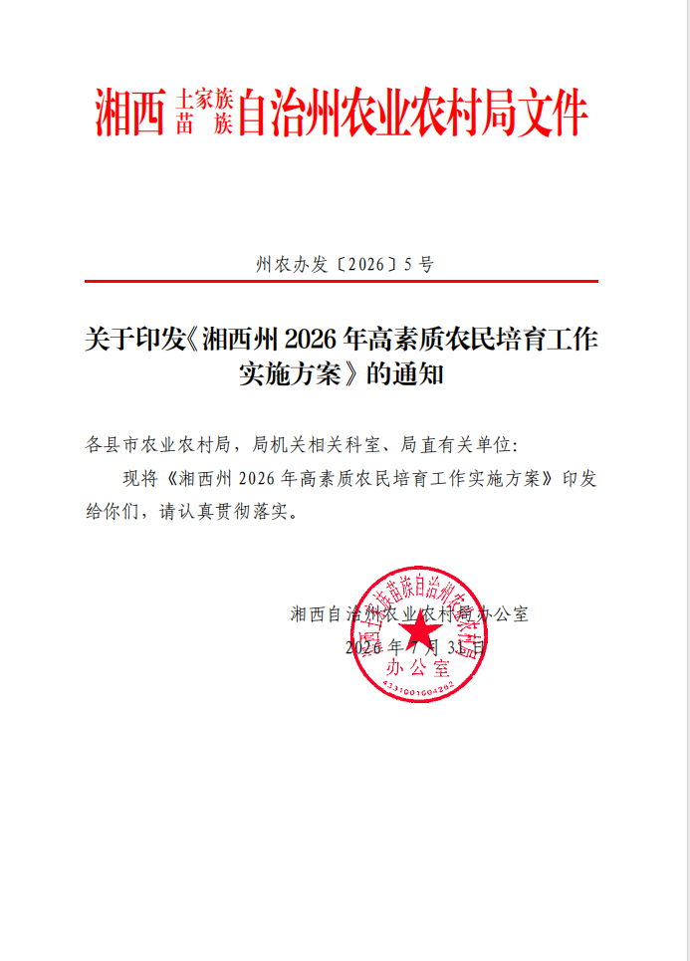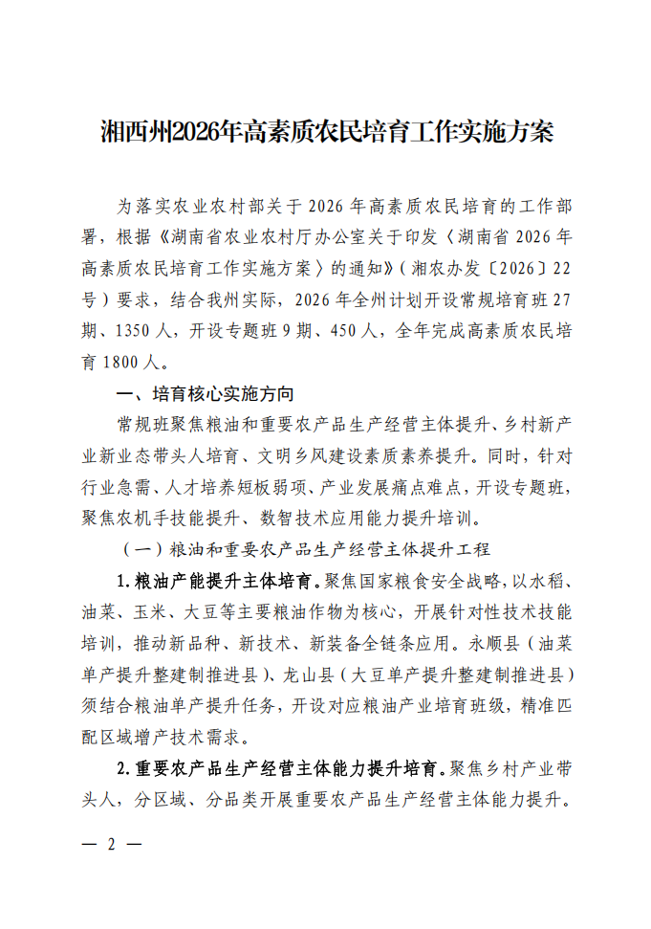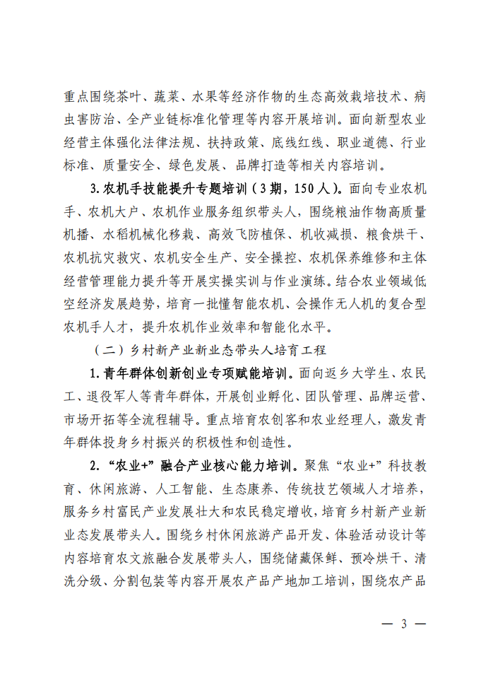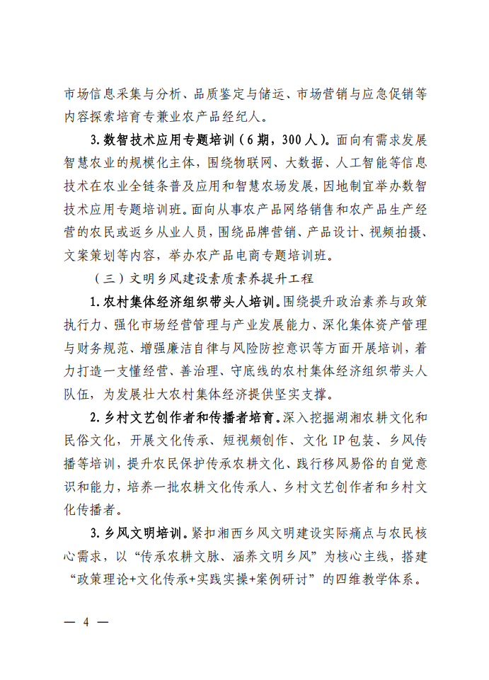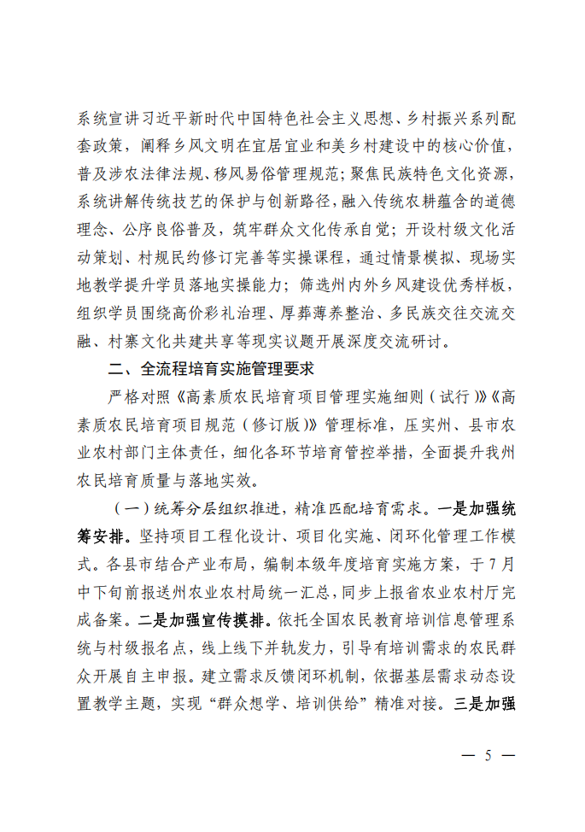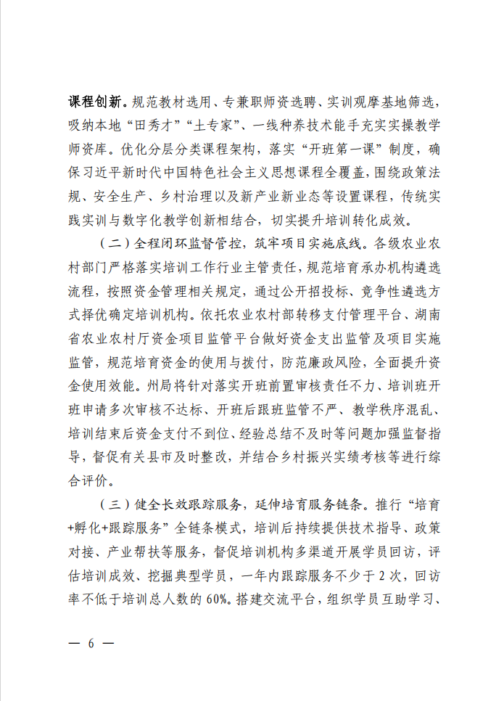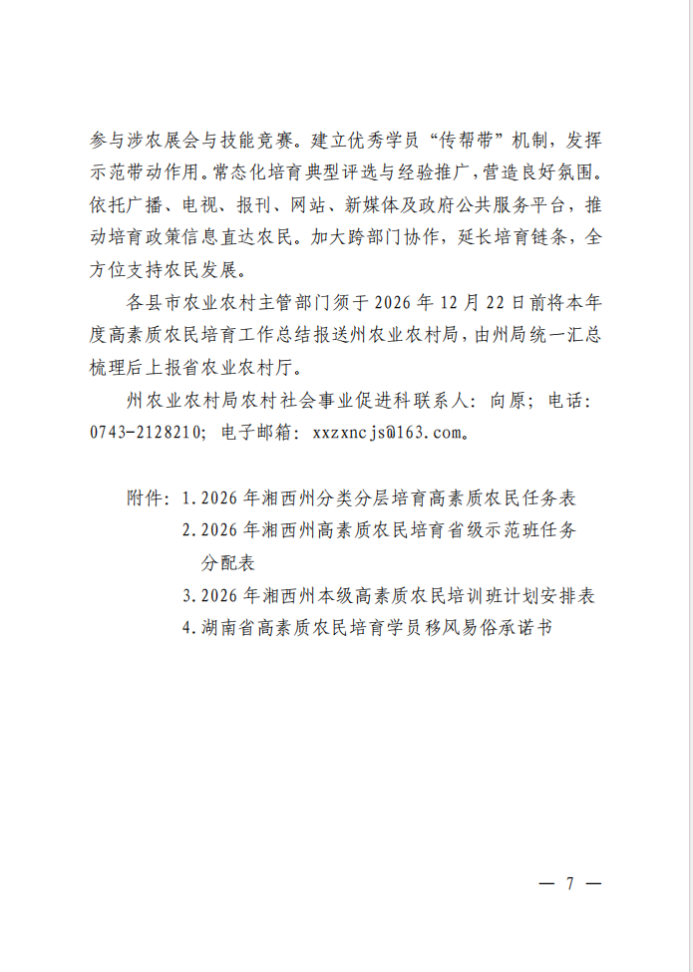
第六章 政府采购合同
湘西自治州农业农村局2026年州本级
高素质农民培育项目培训委托协议书
委托方：湘西土家族苗族自治州农业农村局（以下简称甲方）
受托方： （以下简称乙方）
经政府采购公共招投标，乙方以第一名中标甲方XX局2026年州本级高素质农民培育项目（包号： ）之“ ”培训任务。根据《中华人民共和国民法典》及相关法律法规，按照《湖南省农业农村厅办公室关于印发〈湖南省2026年高素质农民培育工作实施方案〉的通知》（湘农办发〔2026〕22号文件）和关于印发《湘西州2026年高素质农民培育工作实施方案》的通知（州农办发〔2026〕5号）等文件要求，经甲乙双方协商一致，达成如下协议：
一、培训人数、时间与地点
培训项目： ，培训人数 人。
培训时间： 年 月 日前
培训地点：
培训内容：
二、培训要求
按照《湖南省2026年高素质农民培育工作实施方案》要求设置培训课程，乙方在培训开班前按程序规范报送培训方案、教材清单、课堂教学方案、实习实训方案、跟踪服务计划等规范性培训资料，并按照双方确认的培训计划与课程执行。
三、获证类型
学员经考核合格后发放结业证书。
四、培训费用及付款方式
1．费用标准：按照《湖南省2026年高素质农民培育工作实施方案》《湘西州2026年高素质农民培育工作实施方案》等文件要求，本次委托 ，中标金额 元。包含购买学员保险、学习用品、教材、学员食宿、教师讲课费、培训物资等培训全程各项规定费用。其中，组织农民参加培训和后续指导服务严格按照相关规定执行。
2．经费拨付要求：
培训班结束后，乙方须按要求将培训资料如培训手册（含培训方案、课堂教学方案、实习实训方案等）、跟踪服务协议、学员花名册、学员登记表、学员考勤表、培训回访信息表、培训总结、学员资料、培训图片、培训班申请表等整理汇编成册，印制两本，其中一本报甲方（含电子档）。同时提供专业机构出具的培训项目情况审计报告。甲方收到相关资料并验收合格，乙方提交合法有效的等额税票后，甲方按约定培训费标准100%拨付培训经费到乙方指定账户。具体支付按如下情况确定：
1.培训结束后，乙方在规定时间内提供相关资料，经甲方审核通过，于2026年12月底前支付80%费用；
2.乙方按要求及时完成审计、跟踪服务、典型培育等事项，提供相关资料，经甲方验收通过，于2027年6月底前支付剩余20%费用；
3.乙方应在收款前向甲方开具合法有效的发票。
五、双方职责
（一）甲方职责
1.甲方指导学员的组织参训工作，对乙方训前提交的培训计划等进行审核把关，对教学计划的执行情况、教学进度、实习、实训、跟踪服务等环节及培训质量进行监督，提出意见和建议，如乙方严重违反相关规定，甲方可责令其立即中止培训，按要求整改到位。
2.督导乙方加强学员学习、生活和安全方面的管理，督促乙方履行安全管理职责。
3.对培训项目实施情况进行考评验收，并以此作为评价乙方培训工作质量的重要依据。
4.按本协议约定，向乙方支付培训费用。
（二）乙方职责
1.乙方根据《湖南省2026年高素质农民培育工作实施方案》、《湖南省高素质农民培育规范》和《湘西州2026年高素质农民培育工作实施方案》等文件精神，严格执行高素质农民培育相关制度。
2.乙方根据农民特点和培训要求，科学制定培训方案、教学管理方案、实习实训方案等规范性资料，合理安排课程与教学进度、实训实习等，做到“一班一案”。
3.乙方安排专职班主任管理，聘请符合要求的专家、教师授课，提供满足本期培训专业要求的教室、实训场地、实训设备、实训消耗材料，根据甲方要求安排跟踪服务工作。
4.乙方对培训期间学员的人身和财产安全承担主体责任。乙方法定代表人为本项目安全工作的第一责任人，对安全管理工作负直接领导责任，应亲自组织制定安全管理制度、督促落实安全措施、及时消除安全隐患。因乙方或其工作人员未尽到安全保障义务造成学员人身、财产损害的，由乙方依法承担相应法律责任，乙方法定代表人承担直接管理责任。
5.乙方加强教学管理，为每位学员发放符合农业农村部门要求的教材，提高教学水平，确保学员满意率95%以上、结业率达100%。
6.乙方须按规定做好学员培训项目台账（档案）等培训资料汇编，连同电子档在培训结束后20日内报至甲方。
7.学员培训期间，乙方不得以任何名义向学员收取其他费用，不得随意、擅自调整教学计划和培训、实习实训课时。
8．乙方不能借助甲方名义做有损害甲方利益的活动。
9.培育资金的管理使用:培训资金设立专账管理，以备各级行政主管部门及相关督查机构审查。资金只能用于培育学员的食宿、讲课费、实践操作、购买教材资料、教学相关物料、交通费，宣传费等培训工作相关费用。
10.建立台帐:培训中必须建立培育档案。培育档案要记录受训农民姓名、年龄、性别、身份证号、培育专业、培育时间和联系电话等，学校对台帐的真实性负责。并根据相关要求及时将学员信息录入农民教育培训信息管理系统。
11.按需求落实宣传推介工作，在中央、省级媒体发布宣传新闻稿，挖掘培育宣传典型案例和优秀学员。
12.乙方按要求要在培训结束后一年内，对学员开展不少于2次的跟踪服务，人员覆盖面不少于60%。
13.乙方未按本合同约定履行培训、跟踪服务等义务的，应承担相应责任，甲方有权视情节扣减培训费用；擅自转包、分包的，甲方有权解除合同并追回已付费用。
六、其他事项
1.乙方承接的高素质农民教育培训，严禁转包、分包。
2.甲乙双方须严格遵守本协议，无特殊情况任何一方不得单方终止或变更本协议。任何一方违约给对方造成损失的，应依法承担赔偿责任。本协议未尽事宜，农业农村部农村社会事业促进司、湖南省农业农村厅相关文件有明确规定的，以文件规定为准，其余事宜双方另行友好协商解决。协商解决不成的，均可向甲方所在地人民法院诉讼解决。
3.本协议一式肆份，双方各执贰份，双方授权代表签字盖章后生效，双方权利义务履行完毕后自动终止。
4.乙方收款账户如下：
乙方户名：
账 号：
开 户 行：

甲方签字（盖章） 乙方签字（盖章）
甲方代表： 乙方代表：
甲方电话： 乙方电话：
签字日期： 年 月 日 签字日期：年 月 日

第七章 投标文件的组成

第一部分 资格证明文件
一、投标人具备投标资格的证明文件
第二部分 商务文件
二、投标函
三、开标一览表
四、分项价格表
五、商务与合同偏离表
六、投标保证金
七、中小企业声明函
八、残疾人福利性单位声明函
九、招标文件规定的其他与本项目相关的证明文件
十、商务部分评审资料
第三部分 技术文件
十一、采购需求响应
十二、采购需求偏离表
十三、技术部分评审资料

政府采购
投 标 文 件
第一部分 资格证明文件

采购项目名称:
包号及标的名称:
采 购 人：
政府采购计划编号:
委托代理编号:
采购代理机构：

投标人
年 月 日
一、投标人具备投标资格的证明文件
附件1 法定代表人（单位负责人）身份证明
附件2 法定代表人授权委托书
附件3 投标人提供的资格证明文件
附件1 法定代表人（单位负责人）身份证明
投标人名称：
统一社会信用代码：
注册地址：
姓名： 性别： 年龄： 职务： 系 （投标人名称）的法定代表人（单位负责人）。
特此证明。
附：法定代表人（单位负责人）身份证复印件。

法定代表人（单位负责人）身份证（正、反面）复印件

注：投标人代表为法定代表人（单位负责人）的提供。自然人投标的无需提供。

投标人名称（盖单位章）：
日期： 年 月 日

附件2 法定代表人授权委托书

本人 （姓名、职务）系 （投标人名称）的法定代表人（单位负责人），现授权 （姓名、职务）为我方代理人。代理人根据授权，以我方名义签署、澄清、说明、补正、递交、撤回、修改 （项目名称） （包号及标的名称）（政府采购计划编号： ，委托代理编号： ）投标文件、签订合同和处理有关事宜，其法律后果由我方承担。
委托期限： 自提交投标文件截止之日起90日历日 。
代理人无转委托权。
本授权书于 年 月 日签字生效，特此声明。
委托代理人身份证（正面和反面）复印件
法定代表人身份证（正面和反面）复印件

注：1、投标人代表不是投标人的法定代表人（单位负责人）的提供。自然人投标的无需提供。

投标人名称（盖单位章）：
法定代表人（单位负责人）（签字或印章）：
委托代理人（签字或印章）：
日期： 年 月 日
附件3 投标人提供的资格证明文件

须 知
1、投标人应按第二章第15.1款要求提供下列的证明材料
附件3-1 法人或者其他组织的营业执照等主体资格证明文件，自然人的身份证明
附件3-2 投标人资格声明(格式)
附件3-3 湖南省政府采购供应商资格承诺函(格式)
附件3-4 投标人认为须提供的其他资料

附件3-1 法人或者其他组织的营业执照等主体资格证明文件，自然人的身份证明

法人或者其他组织的营业执照等主体资格证明文件，自然人的身份证明

注：按第二章第14.1（1）项要求提供。
（1）投标人为法人的，应提交营业执照或法人登记证书的复印件；
（2）投标人为非法人组织的，应提交依法登记证书复印件；
（3）投标人为个体工商户的，应提交个体工商户营业执照复印件；
（4）投标人为自然人的，应提交自然人的身份证明复印件。

附件3-2 投标人资格声明(格式)
投标人资格声明(格式)
致 (采购人、采购代理机构)：
按照《中华人民共和国政府采购法》第二十二条和招标文件的规定，我单位郑重声明如下：
一、我单位是按照中华人民共和国法律规定登记注册的，注册地点为 ，全称为 ，统一社会信用代码为 ，法定代表人（单位负责人）为 ，具有独立承担民事责任的能力。
二、我单位未被“国家企业信用信息系统”列入经营异常名录或者严重违法企业名单。
三、我单位具有良好的商业信誉和健全的财务会计制度。
四、我单位依法进行纳税和社会保险申报并实际履行了义务。
五、我单位具有履行本项目采购合同所必需的设备和专业技术能力，并具有履行合同的良好记录。
六、我单位在参加采购项目政府采购活动前三年内，在经营活动中，未因违法经营受到刑事处罚或者责令停产停业、吊销许可证或者执照、较大数额罚款等行政处罚。其中较大数额罚款是指：达到处罚地行政处罚听证范围中“较大数额罚款”标准的；法律、法规、规章、国务院有关行政主管部门对“较大数额罚款”标准另有规定的，从其规定。
供应商在参加政府采购活动前3年内因违法经营被禁止在一定期限内参加政府采购活动，期限届满的，可以参加政府采购活动。
七、我单位具备法律、行政法规规定的其他条件。
八、与我单位存在“单位负责人为同一人或者存在直接控股、管理关系”的其他单位信息如下（如无，填写“无”）：
1、与我单位的法定代表人（单位负责人）为同一人的其他单位如下：
2、我单位直接控股的其他单位如下：
3、与我单位存在管理关系的其他单位如下：
九、我单位不属于为本项目提供整体设计、规范编制或者项目管理、监理、检测等服务的投标人。
十、我单位无以下不良信用记录情形：
1、在“信用中国”网站被列入失信被执行人和重大税收违法案件当事人名单；
2、在“中国政府采购网”网站被列入政府采购严重违法失信行为记录名单；
3、不符合《政府采购法》第二十二条规定的条件。
我单位保证上述声明的事项都是真实的，如有虚假，我单位愿意承担相应的法律责任，并承担因此所造成的一切损失。

注：第三条“良好的商业信誉”是指投标人经营状况良好，无本资格声明第十条情形。

投标人名称（盖单位公章）：
法定代表人（单位负责人）或委托代理人： （签字或印章）
日期： 年 月 日
附件3-3 湖南省政府采购供应商资格承诺函(格式)

湖南省政府采购供应商资格承诺函(格式)
本公司独立承担民事责任、具有良好的商业信誉和健全的财务会计制度、依法缴纳税收和社会保障资金,在前三年的经营活动中无重大违法记录,未列入严重失信行为名单,符合政府采购供应商的基本资格要求。
按照《政府采购促进中小企业发展管理办法》(财库〔2020〕46号),本公司企业规模为: 大型□中型□小型□微型□。
□本公司自愿入驻湖南省政府采购电子卖场,遵守《湖南省政府采购电子卖场管理办法》(湘财购〔2019〕27号),如违反承诺,同意金融机构将增信保证划缴国库(非电子卖场采购活动项目不需勾选)。
公司(单位)名称(盖章)：
机构代码：
注册登记机构：
日期：
有效期：
注册资本：
地址：
经济行业：
经济性质：
法定代表人(负责人)姓名(签字或印章)：
身份证号：
手机号：
授权代表人姓名(签字或印章)：
身份证号：
手机号：

附件3-4 投标人认为须提供的其他资料

政府采购
投 标 文 件
第二部分 商务文件

采购项目名称:
包号及标的名称：
采 购 人：
政府采购计划编号:
委托代理编号:
采购代理机构：

投标人
年 月 日
二、投标函
致： （采购人、采购代理机构）：
根据贵方为 （项目名称）包号及标的名称 的投标邀请（政府采购计划编号： ，委托代理编号： ），签字代表 （姓名、职务）经正式授权并代表投标人 （投标人名称）提交下述投标文件：电子文档一份，参加采购项目投标，并在此声明，所递交的投标文件内容完整、真实。
第一部分 资格证明文件
一、投标人具备投标资格的证明文件
第二部分 商务文件
二、投标函
三、开标一览表
四、分项价格表
五、商务与合同偏离表
六、投标保证金
七、中小企业声明函
八、残疾人福利性单位声明函
九、招标文件规定的其他与本项目相关的证明文件
十、商务部分评审资料
第三部分 技术文件
十一、采购需求响应
十二、采购需求偏离表
十三、技术部分评审资料
在此，签字代表宣布同意如下：
1、投标人严格按照招标文件的规定报价，见《开标一览表》。
2、投标人将按招标文件的规定履行合同责任和义务。
3、投标人已详细审查招标文件。我们完全理解并同意放弃对这方面有不明及误解的权力。
4、本投标有效期为自招标文件规定的提交投标文件截止之日起90个日历日。在投标有效期内，投标人同意遵守本投标文件中的承诺且在此期限期满之前投标文件对我方具有法律约束力。
5、同意提供贵方可能要求的与其投标有关的一切数据或资料。
6、与本投标有关的一切正式往来信函请寄：
地址： ；邮编： ；电话： ；电子邮箱： 。

投标人名称（盖单位章）：
法定代表人（单位负责人）或其授权的代理人（签字或印章）：
日期： 年 月 日
三、开标一览表

标题 | 内容
总报价/折扣/单价
合同周期 | 初定为2026年12月底前结课，具体时间以实际合同签订时间为准。
服务要求 | 完全响应招标文件要求
保证金 | /
备注
注：1.投标人对采购项目内容只允许有一个投标报价，否则其投标无效。
2.投标人在投标截止时间前修改“开标一览表”中的投标报价的，应同时修改投标文件“分项报价明细表”“享受政府采购政策优惠的证明资料”(如果影响)等相关内容。
3.因本表为电子招标文件固定格式，相关描述无法修改，建议投标人除了报价（报价栏填写所投包的总报价即可）外，可以按照本表格填写的内容进行填报。具体格式以系统为准。

四、分项价格表
（格式仅供参考，供应商可自行制作格式）
包1适用
序号 | 品目代码 | 服务名称  （标的名称） | 服务内容 | 人数 | 单价 | 小计金额（元）
1 | C02060000培训服务 | 农业经理人培训班 | 农业经理人培训班 | 50
2
合计金额（元）

包2适用
序号 | 品目代码 | 服务名称  （标的名称） | 服务内容 | 人数 | 单价 | 小计金额（元）
1 | C02060000培训服务 | 农产品经纪人培训班和茶叶龙头企业负责人培训班 | 农产品经纪人培训班 | 50
2 | C02060000培训服务 | 农产品经纪人培训班和茶叶龙头企业负责人培训班 | 茶叶龙头企业负责人培训班 | 50
合计金额（元）

包3适用
序号 | 品目代码 | 服务名称  （标的名称） | 服务内容 | 人数 | 单价 | 小计金额（元）
1 | C02060000培训服务 | 乡风文明培训班和数智技术应用培训班 | 乡风文明培训班 | 50
2 | C02060000培训服务 | 乡风文明培训班和数智技术应用培训班 | 数智技术应用培训班 | 50
合计金额（元）
备注：只需提供所投包适用的表格。

投标人名称 (盖单位公章) ：
法定代表人 (单位负责人) 或其授权的代理人 (签字或印章) ：
日 期： 年 月 日

五、商务与合同条款偏离表
政府采购计划编号: 项目名称：
包号及标的名称：
对本项目商务、合同条款的偏离情况（请用“√”进行勾选）
◻□无偏离（如无偏离，仅勾选无偏离即可）
◻□有偏离（如有偏离，则应在本表中对偏离项逐一列明）
序号 | 招标文件章节条款号 | 招标文件要求 | 投标文件的应答 | 偏离说明
 |  |  | 投标人保证：除本商务和合同条款偏离表列出的偏离外，我单位对招标文件的其他商务、合同条款完全响应，无偏离。
注：1.投标人应根据招标文件第二章投标人须知及第六章“政府采购合同”填写本表；
2.投标人如果对招标文件第二章投标人须知及第六章“政府采购合同”的响应有偏离，应将偏离条款逐条如实应答，并作出说明；
3.如不提供此表，则视为投标人不满足招标文件第六章的所有条款要求，其投标无效。
4.在采购人与中标人签订合同时，如中标人未在投标文件“商务和合同条款偏离表”中列出偏离说明，无论已发生或即将发生任何情形，均视为完全符合招标文件要求，并写入合同。若中标人在合同签订前，以上述事项为借口而不履行合同签订手续及执行合同，则视作拒绝与采购人签订合同。

投标人名称（盖单位章）：
法定代表人（单位负责人）或其授权的代理人（签字或印章）：
日期： 年 月 日

六、投标保证金
不须提供

七、中小企业声明函

（不享受政府采购政策优惠的无须填写，评审时不作无效投标处理）

中小型企业声明函
本公司郑重声明，根据《政府采购促进中小企业发展管理办法》（财库﹝2020﹞46号）的规定，本公司（联合体）参加湘西土家族苗族自治州农业农村局的湘西自治州农业农村局2026年州本级高素质农民培育项目（包号及标的名称： ）采购活动，提供的服务全部由符合政策要求的中小企业承接。相关企业的具体情况如下：
1.湘西自治州农业农村局2026年州本级高素质农民培育项目（包号及标的名称： ），属于其他未列明行业行业；承接企业为 （企业名称），从业人员 人，营业收入为 万元，资产总额为 万元，属于 （中型企业、小型企业、微型企业）；
……
以上企业，不属于大企业的分支机构，不存在控股股东为大企业的情形，也不存在与大企业的负责人为同一人的情形。
本企业对上述声明内容的真实性负责。如有虚假，将依法承担相应责任。

投标人名称（盖单位章）：

日期： 年 月 日

注：
1.从业人员、营业收入、资产总额填报上一年度数据，无上一年度数据的新成立企业可不填报。
2.填写前请认真阅读《工业和信息化部、国家统计局、国家发展和改革委员会、财政部关于印发中小企业划型标准规定的通知》（工信部联企业[2011]300号）及相关规定。

八、残疾人福利性单位声明函
（不享受政府采购政策优惠的无须填写，评审时不作无效投标处理）

本单位郑重声明，根据《财政部民政部中国残疾人联合会关于促进残疾人就业政府采购政策的通知》（财库〔2017〕141号）的规定，本单位为符合条件的残疾人福利性单位，且本单位参加 单位的 （包号及标的名称： ）项目采购活动提供本单位制造的货物（由本单位承担工程/提供服务），或者提供其他残疾人福利性单位制造的货物（不包括使用非残疾人福利性单位注册商标的货物）。
本单位对上述声明的真实性负责。如有虚假，将依法承担相应责任。

投标人名称（盖单位章）：

日期： 年 月 日

九、招标文件规定的其他与本项目相关的证明文件
（一）监狱企业证明资料
（不享受政府采购政策优惠的无须填写，评审时不作无效投标处理）

注：按《财政部司法部关于政府采购支持监狱企业发展有关问题的通知》(财库〔2014〕68号)文件规定提供证明文件（复印件）。

（二）强制采购或者优先采购产品的证明材料
（不享受政府采购政策优惠的无须填写，评审时不作无效投标处理）

注：投标人提供的产品属于强制采购或者优先采购的，应按第二章第33.6款规定提供证明材料和本章本节附页1“优先采购产品清单”，并加盖投标人单位章。
附页 1 优先采购产品清单
优先采购产品清单
政府采购计划编号： 项目名称：
包号及标的名称：
以下为投标人提供的政府采购优先采购产品，投标人对本表的真实性负责。如有虚假，将依法承担相应责任。
1 | 2 | 3 | 4 | 5 | 6
序号 | 货物名称 | 规格型号 | 价格（元） | 货物制造商名称 | 政策功能编码
节能产品
小计 | / |  |  | / | /
环境标志产品
小计 | / |  |  | / | /
说明：1.本表用于计算政府采购优先采购产品（节能产品或环境标志产品或两型产品）的政府采购政策加分或者价格扣除。
2.栏目4“价格”为综合单价，包含货物所有隐含的内容，如运输费、保险费、管理费和利润等。
3.栏目6“政策功能编码”是指货物的中国环境标志认证证书编号、中国节能标志认证证书号（货物同时属于节能产品、环境标志产品的，只须填写一种）。
4.投标人在投标截止时间前修改“开标一览表”中的投标报价的，应按第二章第13.7款规定修改本表相应内容。否则，评审时涉及本表所有优惠不予以考虑。

投标人名称（盖单位章）：
法定代表人（单位负责人）或其委托代理人（签字或印章）：
日期： 年 月 日

（三）投标人认为的需要提供的其他资料

十、商务部分评审资料
备注：由投标人根据商务部分评分项自行提供，格式自拟。如在评审模块内已提供相关资料，本节可不再提供资料。

政府采购
投 标 文 件
第三部分 技术文件

采购项目名称:
包号及标的名称：
采 购 人：
政府采购计划编号:
委托代理编号:
采购代理机构：

投标人
年 月 日

十一、采购需求响应

编制说明：投标人应按招标文件第五章采购需求自行编写采购需求响应文件，格式自拟。

投标人名称（盖单位章）：
法定代表人（单位负责人）或其授权的代理人（签字或印章）：
日期： 年 月 日

十二、采购需求偏离表
政府采购计划编号: 项目名称：
包号及标的名称：
对本项目采购需求的偏离情况（请用“√”进行勾选）
◻□无偏离（如无偏离，仅勾选无偏离即可）
◻□有偏离（如有偏离，则应在本表中对偏离项逐一列明）
序号 | 招标文件章节条款号 | 招标文件要求 | 投标文件的应答 | 偏离说明
 |  |  | 投标人保证：除本合同条款偏离表列出的偏离外，我单位对招标文件的其他商务、合同条款完全响应，无偏离。
注：1.投标人应根据招标文件第五章“采购需求”填写本表；
2.投标人如果对招标文件第五章“采购需求”的响应有偏离，应将偏离条款逐条如实应答，并作出说明；
3.如不提供此表，则视为投标人不满足招标文件第五章的所有条款要求，其投标无效。
4.在采购人与中标人签订合同时，如中标人未在投标文件“采购需求偏离表”中列出偏离说明，无论已发生或即将发生任何情形，均视为完全符合招标文件要求，并写入合同。若中标人在合同签订前，以上述事项为借口而不履行合同签订手续及执行合同，则视作拒绝与采购人签订合同。
5.本表偏离表与本章第十一节“采购需求响应”不一致时，以“采购需求响应”为准。

投标人名称（盖单位章）：
法定代表人（单位负责人）或其授权的代理人（签字或印章）：
日期： 年 月 日
十三、技术部分评审资料
备注：由投标人根据技术部分评分项自行提供，格式自拟。如在评审模块内已提供相关资料，本节可不再提供资料。

